УПРАВЛЕНИЕ ОБРАЗОВАНИЯ АДМИНИСТРАЦИИ

КУРАГИНСКОГО РАЙОНА

Муниципальное бюджетное дошкольное образовательное учреждение

Курагинский детский сад № 9 «Алёнушка» комбинированного вида

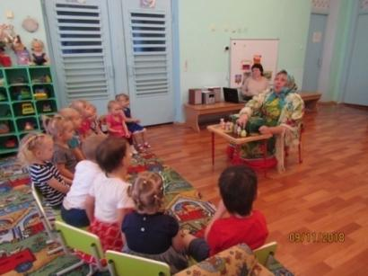 | 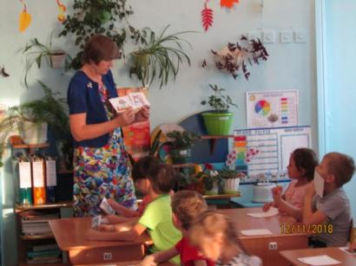
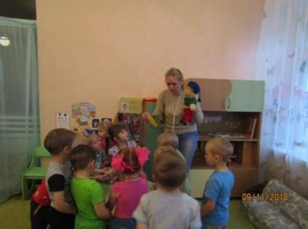 | 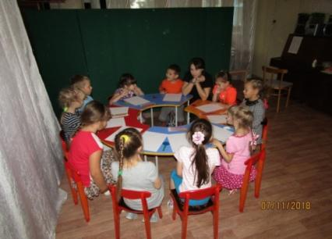

ТЕМА НОМЕРА: «РЕЧЕВОЕ РАЗВИТИЕ В ДОУ»

пгт Курагино 2019
СОДЕРЖАНИЕ
МЕТОДИЧЕСКАЯ РАБОТА

1.Семинар «Речевое развитие дошкольников»
2.Педсовет «Речевое развитие дошкольников в условиях реализации образовательной программы ДОУ»
3.Власова Г.В. Интегрированное музыкальное занятие «Звуки и краски Весны»

НЕДЕЛЯ ПЕДАГОГИЧЕСКОГО МАСТЕРСТВА
1.Бердяева С.А. Занятие по театрализованной деятельности «Репка»
2.Богачук Л.А. Логопедическое занятие «Моя малая Родина»
3.Мясоедова Л.А. Конспект занятия по развитию речи «Поможем Незнайке»
4.Шушунова Е.А. Сценарий занятия по социально-коммуникативному развитию «Хорошее настроение»
5.Белоногова Л.Ю., Мезенцева Е.Ю., Евстратова Е.А. Развлечение «В стране Полных Ответов»

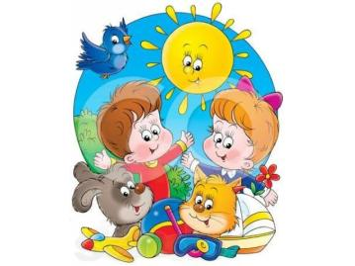 | РАБОТА С РОДИТЕЛЯМИ  1.Радостева В.К. Перспективный план работы с родителями на 2018-2019 учебный год  2. Богачук Л.А. Консультация «Чистоговорки. Для чего они нужны»  3.Шушунова Е.А. Консультация «Профилактика компьютерной зависимости у дошкольников»
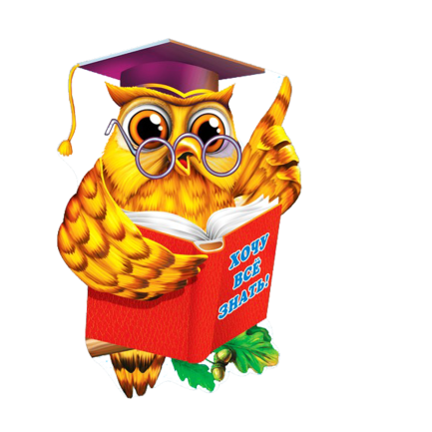 | ИНДИВИДУАЛЬНЫЕ  ОБРАЗОВАТЕЛЬНЫЕ ПРОГРАММЫ  1.Богачук Л.А. ИОП по теме: «Развитие словаря у детей с ОНР»  2. Мезенцева Е.Ю. ИОП по теме: «Общение и речь. Стимулирование речевой активности»
От редактора

«Развитие речи и языка должно лежать
в основе всей системы воспитания
в детском саду».
Е.И. Тихеева

Мы живем в XXI веке, в веке компьютерных технологий. У детей есть все для их развития – компьютеры, телефоны, телевизоры, но не смотря на это, почему-то все больше и больше встречается детей с нарушениями речи. Причины этого самые разнообразные (плохая экология, наследственность, травмы и т.п.). Но как показывает практика, что в наш век, когда родители постоянно заняты, и им некогда общаться с детьми – становится еще одной значимой причиной. А ведь развитие речи ребенка происходит, прежде всего, в постоянном общении с взрослыми.
Своевременное и полноценное формирование речи в дошкольном возрасте – одно из основных условий нормального развития ребенка. От уровня овладения речью зависит в дальнейшем успешность обучения в школе, умение общаться с людьми и общее интеллектуальное развитие. Речевое общение создает необходимые условия для развития различных форм деятельности. Речь ребенка является одной из важнейших психических функций человека и сложной функциональной системой, в основе которой лежит использование знаковой системы языка в процессе общения. Для успешного получения стойкого положительного результата в развитии речи педагогами используются разнообразные методы, приемы и технологии в обучении детей. В современном дошкольном образовании речь рассматривается как одна из основ воспитания и обучения детей.
Одним из направлений работы детского сада в 2018-2019 учебном году было речевое развитие дошкольников. В сборнике представлены материалы этой работы.

Редактор – составитель заместитель заведующей
по воспитательно-образовательной работе
Дубровина Ольга Викторовна

МЕТОДИЧЕСКАЯ РАБОТА
Семинар «Речевое развитие дошкольников»

Цель: повышение компетентности педагогов в вопросах речевого развития детей дошкольного возраста, знакомство педагогов с инновационными технологиями по развитию речи

Оборудование: проектор и экран

План проведения

1.Консультация Богачук Л.А. - «Особенности развития речи детей дошкольного возраста».
2.Консультация Мезенцевой Е.Ю. - «Общение и речь. Организация активизирующего общения взрослого и ребёнка».
3.Консультация Васиной О.И. - «Использование традиционных и инновационных технологий по речевому развитию детей дошкольного возраста в контексте ФГОС ДО». Памятка для педагогов «Технологии по развитию речи дошкольников» (Приложение 1).
4. Презентация Шлюндт Г.А. - «Предметно-пространственная среда как средство речевого развития ребенка-дошкольника»
5.Консультация Евстратовой Е.А. - «Использование приемов мнемотехники для развития монологической речи у дошкольников».

Богачук
Людмила Александровна,
учитель-логопед первой квалификационной категории

Консультация «Особенности развития речи детей дошкольного возраста».

Цель: Расширение представления педагогов об особенностях речи дошкольников в разные возрастные периоды.
Речь ребенка формируется под влиянием речи взрослых и в огромной степени зависит от достаточной речевой практики, нормального речевого окружения и от воспитания и обучения, которые начинаются с первых дней его жизни. Речь не является врожденной способностью, а развивается в процессе онтогенеза (онтогенез (от греческого - сущее происхождение, развитие) — индивидуальное развитие организма от момента его зарождения до конца жизни.) параллельно с физическим и умственным развитием ребенка и служит показателем его общего развития. Усвоение ребенком родного языка проходит со строгой закономерностью и характеризуется рядом черт, общих для всех детей. Для того чтобы понять, имеются ли у вашего ребенка проблемы в усвоении родной речи, необходимо знать, каковы основные этапы ее становления. Исследователи выделяют разное количество этапов в становлении речи детей, по-разному их называют, указывают различные возрастные границы каждого. А. Н. Леонтьев устанавливает четыре этапа в становлении речи детей:
1-й — подготовительный — до одного года;
2-й — преддошкольный этап первоначального овладения языком — до 3 лет;
3-й — дошкольный — до 7 лет;
4-й — школьный
Первый этап — подготовительный (с момента рождения ребенка до одного года).
В это время происходит подготовка к овладению речью. С момента рождения у ребенка появляются голосовые реакции: крик и плач. Правда, они еще очень далеки от звуков человеческой речи. Однако и крик, и плач способствуют развитию тонких и разнообразных движений трех отделов речевого аппарата: дыхательного, голосового, артикуляционного. Через две недели можно уже заметить, что ребенок начинает реагировать на голос говорящего: перестает плакать, прислушивается, когда к нему обращаются. К концу первого месяца его уже можно успокоить мелодичной песней (колыбельной). Далее он начинает поворачивать голову в сторону говорящего или следить за ним глазами. Вскоре малыш уже реагирует на интонацию: на ласковую — оживляется, на резкую — плачет. Около 2 мес. появляется гуление и к началу 3-го мес. — лепет.
Лепет — это сочетание звуков, неопределенно артикулируемых. С 5 мес. ребенок слышит звуки, видит у окружающих артикуляционные движения губ и пытается подражать. Многократное повторение какого-то определенного движения ведет к закреплению двигательного навыка. С 6 мес. ребенок путем подражания произносит отдельные слоги (ма-мама, ба-ба-ба). В дальнейшем путем подражания ребенок перенимает постепенно все элементы звучащей речи: не только фонемы, но и тон, темп, ритм, мелодику, интонацию. Во втором полугодии малыш воспринимает определенные звукосочетания и связывает их с предметами или действиями (тик-так, дай-дай). Но в это время он еще реагирует на весь комплекс воздействия: ситуацию, интонацию и слова. Все это помогает образованию временных связей (запоминание слов и реакция на них). В возрасте 7 — 9 мес. ребенок начинает повторять за взрослым все более и более разнообразные сочетания звуков. С 10 — 11 мес. появляются реакции на самые слова (уже независимо от ситуации и интонации говорящего). В это время, особо важное значение приобретают условия, в которых формируется речь ребенка (правильная речь окружающих, подражание взрослым и др.). К концу первого года жизни появляются первые слова.
Второй этап — преддошкольный (от одного года до 3 лет).
С появлением у ребенка первых слов заканчивается подготовительный этап и начинается этап становления активной речи. В это время у ребенка появляется особое внимание к артикуляции окружающих. Он очень много и охотно повторяет за говорящим и сам произносит слова. При этом малыш путает звуки, переставляет их местами, искажает, опускает. Первые слова ребенка носят обобщенно-смысловой характер. Одним и тем же словом или звукосочетанием он может обозначать и предмет, и просьбу, и чувства. (Например, слово каша может означать в разные моменты вот каша; дай кашу; горячая каша). Понять малыша можно только в ситуации, в которой или по поводу которой и происходит его общение со взрослым. Поэтому такая речь называется ситуационной. Ситуационную речь ребенок сопровождает жестами, мимикой. С полутора лет слово приобретает обобщенный характер. Появляется возможность понимания словесного объяснения взрослого, усвоения знаний, накопления новых слов. На протяжении 2-го и 3-го года жизни у ребенка происходит значительное накопление словаря. Следует отметить, что различные исследователи (как наши, отечественные, так и зарубежные) приводят разные количественные данные о росте словаря детей. Наиболее распространенные данные о бурном развитии словарного запаса детей в преддошкольном периоде: к 1 г. 6 мес. — 10 — 15 слов; к концу 2-го года — 300 слов (за 6 мес. около 300 слов!); к 3 годам— около 1000 слов (т.е. за год около 700 слов!). Значения слов становятся все более определенными. К началу 3-го года жизни у ребенка начинает формироваться грамматический строй речи. Сначала ребенок выражает свои желания, просьбы одним словом. Потом — примитивными фразами без согласования. Далее постепенно появляются элементы согласования и соподчинения слов в предложении.
К 2 годам дети практически овладевают навыками употребления форм единственного и множественного числа имен существительных, времени и лица глаголов, используют некоторые падежные окончания. В это время понимание речи взрослого значительно превосходит произносительные возможности.
Третий этап — дошкольный (от 3 до 7 лет).
На дошкольном этапе у большинства детей еще отмечается неправильное звукопроизношение. На протяжении периода от 3 до 7 лет у ребенка все более развивается навык слухового контроля, за собственным произношением, умение исправлять его в некоторых возможных случаях. Иными словами, формируется фонематическое восприятие. В этот период продолжается быстрое увеличение словарного запаса. Активный словарь ребенка к 4 — 6 годам достигает 3000 — 4000 слов. Значения слов еще больше уточняются и во многом обогащаются. Но часто дети еще неверно понимают или используют слова, (например, по аналогии с назначением предметов говорят вместо, поливать из лейки «леять», вместо лопатка «копатка»). Вместе с тем такое явление свидетельствует о «чувстве языка». Это значит, что у ребенка растет опыт речевого общения и на его основе формируется чувство языка, способность к словотворчеству.
К. Д. Ушинский придавал особое значение чувству языка, которое, по его словам, подсказывает ребенку место ударения в слове, грамматический оборот, способ сочетания слов в предложении. Параллельно с развитием словаря идет и развитие грамматического строя речи. Овладение грамматическим строем речи оказывает огромное влияние на общее развитие ребенка, обеспечивая ему переход к изучению языка в школе. Формирование грамматического строя речи предполагает формирование морфологической стороны речи (изменение слов по родам, числам, падежам), способов словообразования и синтаксиса (освоение разных типов словосочетаний и предложении). Без овладения грамматикой невозможно речевое общение.
В дошкольный период дети овладевают связной речью. После трех лет происходит значительное усложнение содержания речи ребенка, увеличивается ее объем. Это ведет к усложнению структуры предложений.
Дети 4-го года жизни пользуются в речи простыми и сложными предложениями. Наиболее распространенная форма высказываний в этом возрасте — простое распространенное предложение.
На 5 году жизни дети относительно свободно пользуются структурой сложносочиненных и сложноподчиненных предложений. Начиная с этого возраста высказывания детей, напоминают короткий рассказ. Во время бесед их ответы на вопросы включают в себя все большее и большее количество предложений. В пятилетнем возрасте дети без дополнительных вопросов составляют пересказ сказки (рассказа) из 40 — 50 предложений, что свидетельствует об успехах в овладении одним из трудных видов речи — монологической речью. В этот период значительно улучшается фонематическое восприятие: сначала ребенок начинает дифференцировать (различать) гласные и согласные звуки, далее — мягкие и твердые согласные и, наконец, — сонорные, шипящие и свистящие звуки. К 4 годам в норме ребенок должен дифференцировать все звуки, т. е. у него должно быть сформировано фонематическое восприятие. К этому же времени заканчивается формирование правильного звукопроизношения и ребенок говорит совсем чисто. На протяжении дошкольного периода постепенно формируется контекстная (отвлеченная, обобщенная, лишенная наглядной опоры) речь. Контекстная речь появляется сначала при пересказе ребенком сказок, рассказов, затем при описании каких-нибудь событий из его личного опыта, его собственных переживаний, впечатлений.
Овладение способами словообразования - одна из сторон речевого развития детей. Дошкольники пользуются в основном морфологическим способом словообразования, в основе которого лежит сочетание различных по значению морфем. Для образования слов ребенок должен освоить словообразовательные модели, лексические значения основ слов, и смысл значимых частей слова. К концу дошкольного возраста детское словообразование сближается с нормативным, в связи с чем снижается интенсивность словотворчества.
В дошкольном возрасте имеются все предпосылки для успешного овладения звуковой стороной русского языка. К ним можно отнести соответствующее развитие коры головного мозга в целом, фонематического восприятия речи и речедвигательного аппарата. Способствуют овладению звуковым составом речи и такие особенности ребенка - дошкольника, как высокая пластичность нервной системы, повышенная подражательность, особая восприимчивость к звуковой стороне языка, любовь детей к звукам речи.
По мнению большинства ученых, дошкольный возраст является наиболее благоприятным для окончательного становления всех звуков родного языка. Несовершенства произношения в старшем дошкольном возрасте нетипичны: при правильной постановки работы дети к этому времени могут овладеть произношением всех звуков. Звукопроизношение совершенствуется, но у части детей еще окончательно не сформированы трудные в артикуляционном отношении звуки (шипящие и р). Процесс становления этих звуков даже при условии целенаправленного систематического обучения идет медленнее, так как навык неправильного произношения становится более прочным. Однако, к старшему дошкольному возрасту у детей развивается способность к самоконтролю, осознание несовершенства своей речи и соответственно необходимости приобретения знаний и потребность в обучении. Поэтому учебная деятельность приобретает более серьезный характер.
Психологи подчеркивают, что в связной речи отчетливо выступает тесная связь речевого и умственного воспитания детей. Ребенок учится мыслить, учась говорить, но он также и совершенствует речь, учась мыслить.
Развитие связной речи происходит постепенно вместе с развитием мышления и связано с усложнением детской деятельности и формами общения с окружающими людьми.
В дошкольном возрасте происходит отделение речи от непосредственного практического опыта. Главной особенностью этого возраста является возникновение планирующей функции речи. В ролевой игре, ведущей деятельности дошкольников, возникают и новые виды речи: речь, инструктирующая участников игры, речь-сообщение, повествующая взрослому о впечатлениях, полученных вне контакта.

Мезенцева
Екатерина Юрьевна,
воспитатель первой
квалификационной категории

Консультация «Общение и речь. Организация активизирующего общения взрослого и ребёнка».

Цель: Ознакомление педагогов со способами активизирующего общения взрослого и ребенка.
Психическое развитие ребенка начинается с общения. Это первый вид социальной активности, который возникает у ребенка, и благодаря которому он получает необходимую для его индивидуального развития информацию.
Чтобы ребенок своевременно и качественно овладевал устной речью, необходимо, чтобы он пользовался ею как можно чаще, вступая в контакт со сверстниками и взрослыми, т.е. обладал определенной речевой активностью. При нормальном становлении речи этот процесс протекает незаметно, сам собой, а педагогически правильная организация жизни общения детей позволяет ускорить формирование речевой активности.
Развитию речи в детском саду необходимо уделять самое большое внимание: проводить занятия по расширению словаря, формированию фразовой речи, обучению пересказу. Все это даст положительные результаты, но они касаются количественной стороны речи. Подлинного же ее развития не происходит. На занятиях ребенок, подчиняясь взрослому, поизносит и запоминает отдельные слова и фразы, однако, как правило, почти не использует их в активной речи, а вне занятий речевое общение детей между собой и с окружающими взрослыми крайне скудно. Не отрицая необходимости специальных занятий по развитию речи, следует отметить их эффективность находиться в прямой зависимости от того, как ребенок будет включать в активную речь полученные навыки.
Компонентами речевой активности являются быстрота речевых реакций в диалоги и других ситуациях, выбор игр и увлечений, связанных с речью, быстрота и точность выбора слов, развертывание синтаксических конструкций, текста, активная реакция на поступок или высказывание других лиц.
Условия развития речевой активности:
- Общая активность, коммуникабельность, инициативность, стремление к лидерству;
- Умение преодолевать скованность застенчивость;
- Способность переходить от ситуативного диалога к монологу, обдуманной, спланированной речи.
К старшему дошкольному возрасту ребёнок должен овладеть звуковой культурой родного языка, освоить разнообразие и богатство словаря, особенности грамматического строя, уметь составлять связные тексты-высказывания.
На занятиях, когда воспитатель использует разнообразные приёмы (задаёт нужные вопросы, предлагает образец, план), неосвоенность детьми перечисленных сторон речи не всегда ярко заметна. Но вне занятий, как показывает практика, старшие дошкольники редко пользуются приобретёнными умениями, а речевых ошибок в быту, играх, во время общения значительно больше, чем на занятиях. В речи детей преобладают короткие просьбы, реплики, речь очень проста в лексическом и грамматическом отношении.
Иначе говоря, у детей нет необходимости и потребности в объяснениях, рассуждениях, доказательствах.
Следовательно, задачей педагога является не только совершенствование всех сторон речи ребёнка, но и формирование потребности самостоятельной речевой деятельности, создание условий для того, чтобы дети разнообразно и содержательно высказывались в быту, играх, повторяли скороговорки и чистоговорки, драматизировали знакомые литературные произведения.
Желание самостоятельно повторять считалки, чистоговорки возникает у детей в том случае, если воспитатель заботится о том, чтобы речевой материал был весёлый, с элементами юмора. Детей радует задание вспомнить и использовать в игре весёлую считалку на очередной звук или группу звуков, сложных для произношения.
Сложные в речевом отношении высказывания возникают при использовании воспитателем приёмов, активизирующих мыслительную деятельность детей.
Например, при включении загадок в разные моменты жизни: наблюдение, развлечения, быт, труд. Ценится не только правильный ответ, но и умение убедить окружающих, что ответ верен. Кроме того, доказательство- это приём самопроверки, средство освоения сложных форм грамматического строя.
Словарная работа в старшем дошкольном возрасте тесно связывается с освоением и закреплением навыков связной речи. Особое внимание нужно обратить на то, чтобы дети активно использовали в речи глаголы в разных временах и с разными приставками. Чтобы обогатить речь детей вариантами и формами глаголов, воспитатель постоянно использует их сам в обращении с детьми. Где уместно, задаёт детям вопрос: «А как ещё можно сказать?»
Прогулки на природу оказывают большое влияние на формирование образной речи. При этом воспитатель может использовать самые разнообразные приёмы активизации речи:
- рассказ о красоте парка, неба;
- задания типа «Найди самое красивое…..(дерево, облако..) и расскажи, почему тебе нравится именно оно»
- ознакомление с народными приметами.
Старших дошкольников затрудняет пользование прилагательными, образованными от существительных. Поэтому в упражнениях надо подводить детей к соответствующему словообразованию:
- с какого дерева взят кусочек этой коры?
- этот лист? Эта шишка?
-как называется кора дуба? Сосны?
Все эти приёмы воспитатель может использовать в разных видах деятельности детей, особенно на прогулке, во время наблюдений и труда на участке. После наблюдений, труда желательно незаметно подвести детей к выводам, итогам, оценке. Эту работу хорошо сочетать с приёмом «договаривания» фразы или нужного слова.
- «Сегодня холодно, но….(мы оделись тепло и пошли гулять)»
- «Катя заботится о малышах, про неё можно сказать…»
Все приёмы, перечисленные в данной консультации помогут педагогу продолжить работу по развитию речи, проводимую на занятиях, и закрепить у детей необходимые навыки и умения речевого общения.

Васина
Ольга Ивановна,
воспитатель высшей
квалификационной категории
Консультация
«Использование традиционных и инновационных технологий по речевому развитию детей дошкольного возраста в контексте ФГОС ДО»

На современном этапе в связи с совершенствованием процессов воспитания и обучения в детском саду, а так же с введением ФГОС ДО традиционные подходы к развитию речи дошкольника претерпевают значительные изменения, как по форме, так и по содержанию. Изучение элементов культуры речи в общей системе обучения и воспитания влияет на духовный мир ребенка и способствует решению коммуникативных задач в детском коллективе. Обобщая взгляды лингвистов и психологов, можно констатировать факт, что без речевого общения невозможное полноценное развитие ребенка.
В настоящее время перед педагогами поставлены цели в решении следующих задач по развитию речи дошкольников:
- развитие связной речи дошкольников и речевого творчества детей;
- овладение детьми нормами и правилами родного языка в процессе ознакомления с окружающим миром;
- развитие у детей потребности в общении, как условие успешной деятельности.
Для реализации поставленных задач педагогам необходимо направить свою деятельность на:
- формирование речи дошкольников через организацию разнообразной деятельности детей (как самостоятельной, так и специально организованной),
- создание условий и организации самостоятельной деятельности дошкольников (игровую, художественно-речевую, продуктивную и т. д.),
- обеспечение ежедневного индивидуального речевого общения с детьми (по его личным вопросам, по литературным произведениям, с использованием малых форм фольклора, по рисункам детей и т. п.),
- проведение непосредственно образовательной деятельности,
- использование инновационных форм работы.
По мнению известных педагогов и психологов (И. Гальперина, О. Леонтьева, С. Рубинштейна), речевое общение – это специфический вид деятельности, который характеризуется целенаправленностью, структурой, планомерностью и включает в себя такие структурные компоненты, как цель и мотив. Все действия и поступки совершаются, по тем или иным мотивам и направлены на достижение определенной цели и в свою очередь вызывают поисковую активность. Формирование умений и навыков, благодаря которым происходит развитие речевой деятельности.
Развитие речевых способностей у детей заключаются в следующем:
- речь ребенка развивается в результате генерализации языковых явлений, восприятия речи взрослых и собственной речевой активности;
- одной из задач в обучении языку является формирование языковых обобщений и элементарного осознания явлений языка и речи;
- ориентировка ребенка в языковых явлениях создает условия для самостоятельных наблюдений над языком, для саморазвития речи;
Основная задача речевого развития ребенка дошкольного возраста - это овладение нормами и правилами родного языка и развитие коммуникативных способностей.
При рассмотрении проблемы развития речи дошкольников можно выделить три основных направления:
- структурное (фонетика, лексика и грамматика),
- функциональное (формирование навыков владения языком в его коммуникативной функции - развитие связной речи, речевого развития). В качестве основных показателей связности было принято умение ребенка структурно правильно строить текст, используя при этом необходимые средства связи между предложениями и частями высказывания. Путь, по которому должно идти руководство развитием речи детей в целях формирования у них способности строить связное и развернутое высказывание, идет от диалога между взрослым и ребенком к развернутой монологической речи самого ребенка;
-когнитивное, познавательное (формирование способности к элементарному осознанию языковых и речевых явлений).
Развитие речи дошкольников нельзя рассматривать отдельно от всей остальной деятельности. Развитие речи наиболее тесно связано с интеллектуальным развитием дошкольников. Чтобы связно рассказать о чем-нибудь, нужно ясно представлять объект рассказа (предмет, событие, явление), уметь анализировать, отбирать основные свойства и качества, устанавливать разные отношения между предметами и явлениями. Кроме того, необходимо уметь подбирать наиболее подходящие для выражения данной мысли слова, строить простые и сложные предложения и т. д.
Принято рассматривать 3 основных показателя развития речи:
- ее содержательность (достоверность, глубина, полнота, доступность и др.);
- логика выражения;
- форма выражения (эмоциональность изложения, структура высказывания, иными словами, умение выразить свои мысли в речи).
Главное достижение детей дошкольного возраста - это развитие монологической речи.
Высокий уровень речевого развития дошкольника предполагает:
- владение литературными нормами и правилами родного языка, свободное пользование лексикой и грамматикой при выражении собственных мыслей и составлении высказываний любого типа;
- умение вступать в контакт со взрослыми и сверстниками (слушать, спрашивать, отвечать, рассуждать, возражать, объяснять);
- знание норм и правил речевого этикета, умение пользоваться ими в зависимости от ситуации;
- умение читать и писать (элементарное владение грамотой и письмом).
Развитие связной речи предполагает работу по развитию двух форм речи: диалогической и монологической.
По мнению Г. Леушиной, диалогическое общение является первичной формой общения ребенка. Диалог характеризуется сменой высказываний двух или нескольких (полилог) говорящих на тему, связанную с какой-либо ситуацией. Диалог - это сотрудничество, поскольку все его участники вместе работают для достижения понимания. В диалоге представлены все разновидности повествовательных, побудительных (просьба, требование), вопросительных предложений минимальной синтаксической сложности с использованием частиц. Языковые средства усиливаются жестами, мимикой.
Диалог является естественной средой развития личности. В развитых формах диалог - не просто бытовой ситуативный разговор; это богатое мыслями контекстное общение, вид логического, содержательного взаимодействия. Диалог является наиболее социально значимой для дошкольников формой общения.
Для развития диалога используются беседы на самые разнообразные темы, игры и упражнения на развитие умения слушать, задавать вопросы, отвечать в зависимости от контекста.
Беседа как метод обучения - это целенаправленный, заранее подготовленный разговор воспитателя с детьми на определенную тему. Беседы бывают - воспроизводящие и обобщающие (это итоговые занятия, на которых систематизируются имеющиеся знания, осуществляется анализ ранее накопленных фактов).
Построение беседы:
- начало (цель - вызвать, оживить в памяти детей полученные ранее впечатления, по возможности образные и эмоциональные. В начале беседы желательно также сформулировать и тему, цель предстоящего разговора, обосновать важность его, объяснить детям мотивы ее выбора);
- основная часть беседы может быть разделена на микротемы или этапы. Каждый этап соответствует существенному, законченному разделу темы, т. е. осуществляется анализ темы по узловым моментам;
- конец беседы краток по времени, подводит к синтезу темы.
Приемы обучения:
1.Вопросы:
-поискового и проблемного характера, требующие умозаключений о связи между объектами: почему? зачем? чем похожи?;
-стимулирующие обобщение: про каких ребят можно сказать, что это друзья?;
-репродуктивные вопросы (простые по содержанию): что? где?
2. Объяснение и рассказ воспитателя.
3. Чтение художественных произведений или отрывков, в т. ч. пословиц, загадок,
4. Показ наглядного материала,
5. Игровые приемы (кратковременные словесные игры или упражнения, привлечение игрового персонажа или создание игровой ситуации)
Приемы активизации детей для беседы: индивидуальный разговор с ребенком, его родителями и т. д., дифференциация вопросов и заданий к беседе, неторопливый темп беседы, правильная методика постановки вопросов.
Рассмотрим следующую форму речи монологическую. В дошкольном возрасте происходит обучение двум типам устной монологической речи: пересказ и рассказывание.
Приемы обучения пересказу:
- образец, чтение произведения,
- вопросы, объяснения и указания,
- обращение к личному опыту детей,
- подсказ слова или фразы воспитателем,
- совместный пересказ педагога и ребенка (на начальных ступенях),
- отраженный пересказ (повторение ребенком сказанного педагогом, особенно начальных фраз),
- пересказ по частям,
- пересказ по ролям,
- хоровое проговаривание,
- игра-драматизация или инсценировка текста.
Рассказ - самостоятельно составленное изложение какого-либо факта, события.
Составление рассказа - более сложная деятельность, чем пересказ. Ребенок должен сам выбрать речевую форму повествования и определить содержание. Серьезной задачей являются систематизация материала, изложение его в нужной последовательности, по плану (воспитателя или своему).
ИННОВАЦИОННЫЕ ТЕХНОЛОГИИ, МЕТОДЫ И ПРИЕМЫ
Общеизвестно, что дети даже без специального обучения с самого раннего возраста проявляют большой интерес к языковой деятельности, создают новые слова, ориентируясь как на смысловую, так и на грамматическую сторону языка. Однако, без специально организованной деятельности немногие дети достигают высокого уровня развития речевых способностей. Практика показывает, что с помощью традиционных форм работы нельзя в полной мере решить эту проблему. Необходимо применение новых форм, методов и технологий.
В контексте реализации ФГОС ДО, важнейшей задачей педагога стала направленность образовательной деятельности и всего педагогического процесса на развитие познавательных интересов, познавательных действий и навыков, интеллектуальной самостоятельности и инициативности ребенка-дошкольника.
На основании требований ФГОС, реализация программы, должна проходить в формах, специфических для детей данной возрастной группы, прежде всего в форме игры, познавательной и исследовательской деятельности, в форме творческой активности, обеспечивающей художественно-эстетическое развитие ребенка.
ТРИЗ-технология.
Одной из эффективных педагогических технологий для развития речи и творчества у детей является ТРИЗ - теория решения изобретательских задач. Она возникла в нашей стране в 50-х годах усилиями выдающегося российского учёного, изобретателя, писателя-фантаста Генриха Сауловича Альтшуллера. ТРИЗ представляет собой уникальный инструмент для поиска оригинальных идей, развития творческой личности, доказательством того, что творчеству можно и нужно обучать. Элементы ТРИЗ можно использовать в свободной деятельности детей, стимулируя их речь. Например, во время прогулок использовать приемы фантазирования (оживление, изменение законов природы, увеличение, уменьшение и т.д.) Оживим ветер: кто его мама? Кто его друзья? Какой бывает характер у ветра? и т.д. В результате свободной деятельности с использованием элементов ТРИЗ у детей снимается чувство скованности, преодолевается застенчивость, развивается речь и логика, мышление. Методики ТРИЗ высокоэффективны, имеют чёткий алгоритм к действию, которое всегда переходит в ожидаемый результат ( игры: «Польза – вред», «Хорошо - плохо», «Наоборот», «Эхо», «По кругу», «Что-то часть чего то», «Да-нет»).
Занятия с применением элементов ТРИЗ являются эффективным средством развития активного творческого мышления у дошкольников, расширяет кругозор и словарный запас. Всё это предоставляет дошкольникам возможность успешной самореализации в разных видах деятельности.
Лего-конструирование.
Лего-конструирование дает возможность ребенку не только собрать игрушку, но и играть с ней. Используя детали нескольких конструкторов, можно собирать неограниченное количество вариантов игрушки. В отличии от компьютерных игр, быстрая смена сюжетов в которых перегружает психику ребенка, игрушками ЛЕГО дети играют в том темпе, который им удобен, придумывают новые сюжеты, собирая другие модели. такая игра развивает не только двигательные функции, но и речь, особенно это касается детей с задержкой речевого развития. В лего-конструировании есть две разновидности активности: умственная и физическая. Умственная активность проявляется опосредованно, т.к. мы не можем прочитать мысли ребенка (внутренняя речь). Мы можем увидеть конечный продукт - новую игрушку или конструкцию, которая является плодом умственной деятельности ребенка. ЛЕГО - многофункциональная игрушка. Можно создавать игрушку: 1 - по образцу, 2 – по модели, 3 - по условиям (анализируют), 4 – по простейшим чертежам и схемам, 5 – по замыслу, 6 – по теме.
Аква-гимнастика.
Аква-гимнастика – это индивидуальная работа по развитию мелкой моторики рук у детей, это занимательные игры в воде, инсценирование каких-либо рифмованных историй, сказок при помощи пальцев. игровые упражнения подбираются и используются в соответствии с лексической темой. многие игры требуют участия обеих рук- это дает возможность ориентироваться в понятиях вправо, влево, вверх, вниз и др.. можно использовать мелкие предметы. Пальчиковые упражнения должны быть построены так, чтобы сочетать сжатие, растяжение, расслабление кисти руки и изолированные движения каждого из пальцев. Игры «Медуза», «Морская звезда», «Рак», «Дельфин», «Рыбка»
Раку - Здравствуй!- я сказал,
руку я ему подал.
Мне ответил рак: «Привет!»-
и подал клешню в ответ.

В настоящее время существуют разные программы и технологии, где предполагается обучение дошкольников составлению различных моделей для развития связной речи.
Технология дифференцированного (индивидуализированного) обучения дошкольного возраста.
Данная технология основывается на изучении и понимании ребёнка. Педагог изучает особенности воспитанников при помощи наблюдения, делает соответствующие заметки в виде карт индивидуального развития ребёнка. На основе длительного сбора информаций, воспитатель отмечает достижения ребёнка. В схеме содержания карты прослеживается уровень зрелости нервных процессов, умственное развитие, в которое входит: внимание, память, мышление. Отдельное место отводится речевому развитию: звуковая сторона речи, смысловая сторона речи – а это развитие связной речи, активизация словаря, грамматического строя речи. Для примера, «Индивидуальная программа познавательного общения взрослого с ребёнком» М. Ю. Сторожевой.
Игровые технологии
Играя – развиваем – обучаем – воспитываем
В развивающих играх прослеживается один из основных принципов обучения – от простого к сложному. Развивающие игры очень разнообразны по своему содержанию и, кроме того, они не терпят принуждения и создают атмосферу свободного и радостного творчества. Например, игры для обучения чтению, развитию логического мышления, памяти, настольно-печатные игры, сюжетно-дидактические, игры-инсценировки, театрально-игровая деятельность, пальчиковый театр.
Технология «Сказочные лабиринты игры» В. В. Воскобовича
Эта технология представляет собой систему поэтапного включения авторских игр в деятельность ребёнка и постепенного усложнения образовательного материала (игра «Четырёхцветный квадрат», «Прозрачный квадрат», «Чудо соты»).
Метод проектов
В основе любого проекта лежит проблема, для решения которой необходим исследовательский поиск в различных направлениях, результаты которого обобщаются и объединяются в одно целое. Целесообразно использовать монопроекты, посвященные какой-то одной теме («Что такое этикет»). Разработку тематических проектов можно связать с использованием модели «трёх вопросов» - суть этой модели заключается в том, что педагог задаёт детям три вопроса:
• Что мы знаем?
• Что мы хотим узнать, и как мы это будем делать?
• Что мы узнали?
Здоровьесберегающие технологии
К здоровьесберегающим технологиям относятся подвижные игры, пальчиковая гимнастика, бодрящая гимнастика после сна. Все эти игры тоже направлены на развитие речи детей, так как любая из них требует изучения правил, запоминания текстового сопровождения, выполнение движений по тексту.
Метод наглядного моделирования.
К методам наглядного моделирования относится мнемотехника. Мнемотехника – это совокупность правил и приёмов, облегчающих процесс запоминания. Мнемотаблицы особенно эффективны при пересказе, составлении рассказов, заучивании стихотворений.
Карты Проппа
Замечательный фольклорист В. Я. Пропп, изучая волшебные сказки, проанализировал их структуру и выделил постоянные функции. Согласно системе Проппа их 31. Но, разумеется, не каждая сказка содержит их в полном объёме. Преимущество карт очевидно, каждая из них – целый срез сказочного мира. С помощью карт Проппа можно приступить к непосредственному сочинению сказок, но в начале этой работы необходимо пройти так называемые «подготовительные игры», в которых дети выделяют происходящие чудеса в сказках, например,
- На чём можно отправиться за тридевять земель? – ковёр – самолёт, сапоги – скороходы, на сером волке;
- Что помогает указать дорогу? – колечко, пёрышко, клубок;
- Вспомните помощников, помогающих выполнить любое указание сказочного героя – молодцы из ларца, двое из сумы, джин из бутылки;
- Как и с помощью чего осуществляются разные превращения? – волшебные слова, волшебная палочка.
Карты Проппа стимулируют развитие внимания, восприятия, фантазии, творческого воображения, волевых качеств, активизируют связную речь, способствуют повышению поисковой активности.
Из всего выше сказанного следует вывод: развитие дошкольного образования, его переход на новый качественный уровень не могут осуществляться без использования инновационных технологий в работе с детьми дошкольного возраста.
Приложение
ПАМЯТКА ДЛЯ ПЕДАГОГОВ
«Технологии по развитию речи дошкольников»
- технология «Азбука общения» Л.Н Шипициной
- технология «Развитие диалогического общения» А.Г. Арушановой
- моделирование (метод наглядного моделирования)
- мнемотехника - совокупность правил и приемов, облегчающих процесс запоминания (мнемотаблицы, мнемодорожки, интеллект-карты, схемы)
- лего-конструирование
- аква-гимнастика
- биоэнергопластика
- артикуляционные и речевые упражнения
- игры на развитие речевого дыхания
- игры на формирование фонематического восприятия
- коммуникативные игры
- пальчиковые игры
- дидактические игры
- театрализованные игры
- минидраматизация, инсценирование
- логоритмика
- информационно-коммуникативные технологии (КИК-компьютерные игровые комплексы)
- технология проблемного обучения
- технология обучения образной речи (технология обучения детей сравнениям, технология обучения детей метафорам, технология обучения детей составлению загадок)
- технология обучения детей творческим рассказам
- технология синквейна
- технология ТРИЗ (теория решения изобретательских задач)
- проектная деятельность
- технология исследовательской деятельности (коллекционирование)
- технология портфолио
- здоровьесберегающие технологии (подвижные и хороводные игры с текстом, стретчинг-гимнастика, ритмопластика, динамические паузы, бодрящая гимнастика после сна, пальчиковая гимнастика - все они требуют изучения правил, запоминания, текстового сопровождения, выполнения движений по тексту)
- коррекционные технологии (арттерапия, сказкотерапия - составление детьми сказок, игротерапия, психогимнастика, технология коррекции поведения)

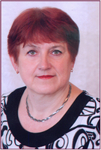 | Шлюндт  Галина Александровна,  воспитатель высшей  квалификационной категории

Презентация «Влияние предметно-пространственной среды на речевое развитие детей»

«Язык – есть удивительное и совершеннейшее творение народного духа…
Владеть по возможности в совершенстве всеми видами и проявлениями речи является могущественнейшим орудием умственного развития человека»
(К.Д.Ушинский)
Цель: совершенствование работы педагогов по речевому развитию дошкольников через формирование предметно – пространственной среды в соответствии ФГОС.
Возможность говорить, общаться - это удивительный дар природы. И с этим даром нужно общаться не только осторожно, но и умело. На развитие способности заговорить природа отвела не так уж много времени - это период от одного года до 8-9 лет. И если дошкольник в этот период не заговорит, то в дальнейшем это умение ему уже не будет дано. Таким образом, природа возложила на педагогов дошкольников великую и ответственную задачу, и мы должны сделать все, чтобы успеть помочь формированию фундамента развития речи дошкольника.
Именно в данном возрасте важно показать дошкольнику словарное богатство родного языка, воспитать лексическое чутье, научить связно излагать мысли и чувства, помочь почувствовать "вкус" языка, научить сообщать, убеждать и доказывать.
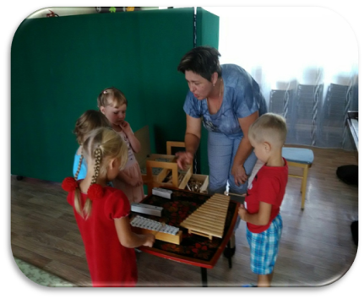 | 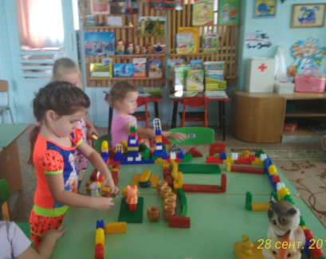

Важно понимать, что жизнь дошкольника не ограничивается занятиями, поэтому в группе и создаем предметно - развивающую среду, отвечающую развивающим целям, учитывающим интересы и потребности дошкольника.
В соответствии с ФГОС развивающая предметно-пространственная среда должна строиться с учётом принципа интеграции образовательных областей, в соответствии с тематическим планированием образовательного процесса, с возрастными возможностями и индивидуальными особенностями воспитанников.Одной из ведущих задач, которую решают дошкольные образовательные учреждения, является речевое развитие детей.
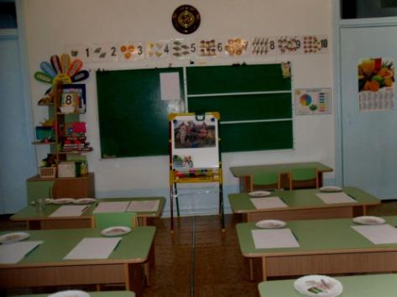 | 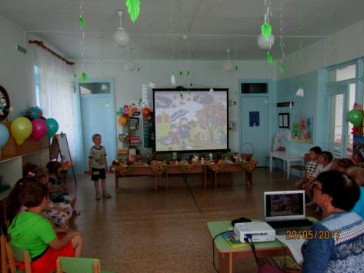
Чем богаче и правильнее у ребенка речь, тем легче ему высказывать свои мысли, тем шире его возможности в познании окружающей действительности, содержательнее и полноценнее отношения со сверстниками и взрослыми, тем активнее осуществляется его психическое развитие. Поэтому необходимо заботиться о своевременном формировании речи детей, о ее чистоте и правильности.
Всё пространство нашей группы организованно в виде различных «центров», каждый из которых направлен на пополнение и активизацию словаря; на формирование правильного звукопроизношения; на развитие связной речи; на умение правильно выражать свои мысли. Пространство и оборудование группы безопасно и комфортно, материалы доступны детям и соответствуют содержанию программы и возрастным возможностям детей.
Центр «Речевичок»
В центре «Речевичок» представлены пособия на развитие фонематического слуха и восприятия; развитие дыхания; артикуляционной моторики; правильного звукопроизношения; обогащение словаря; звукового анализа и синтеза слогов и слов. Дидактические игры и игровые упражнения, способствующие расширению кругозора. В речевом центре находятся пособия и дидактические игры для обучения грамоте: домики с твердыми и мягкими звуками; индивидуальные пособия для звукобуквенного анализа; игры «Делим слова на слоги»; «Найди себе пару»; «Чтение по слогам», «Я учу буквы»; «Найди место звука в слове»; «Прочитай по первым звукам», «Разложи картинки»;«Один – много», «Многозначные слова», «Антонимы», «Придумай слова со звуком»;«Четвёртый — лишний», «Цвет и форма», «Говори правильно».
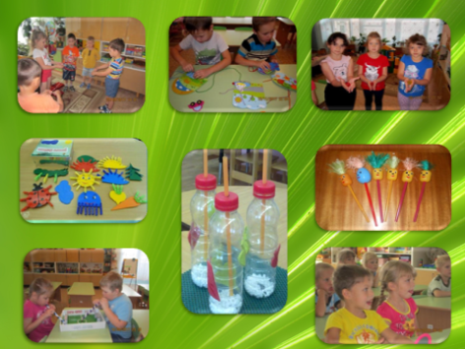 | 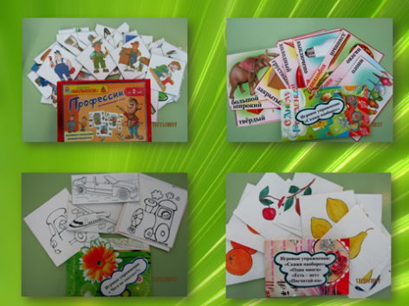
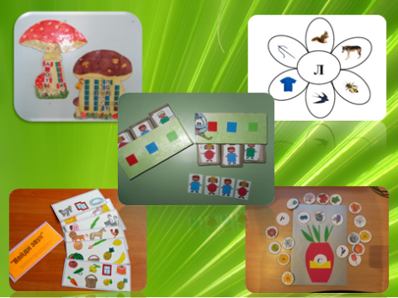 | 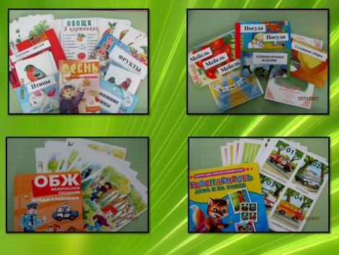

Центр патриотического воспитания.
В центре содержится материал по ознакомлению с родным
посёлком, страной, государственной символикой. Визуальные дидактические материалы: плакаты, флаги, буклеты, образцы народного творчества, фотографии значимых и памятных мест родного посёлка, края; настольно-печатные игры, пазлы; макеты достопримечательностей города.
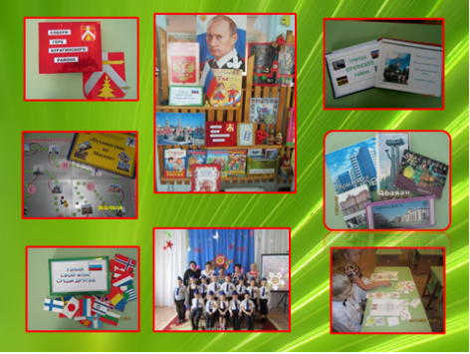 | 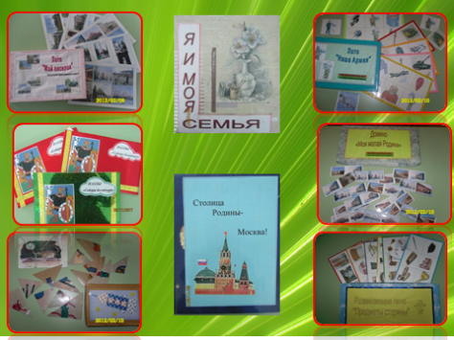
Работа центра направлена на ознакомление детей с историей родного посёлка, с государственными символами страны, с русскими народными промыслами. Благодаря материалам, представленным в центре, у детей развивается интерес и уважение к семье, труду людей, трудовым и гражданским подвигам известных людей посёлка и страны.
Центр книги.
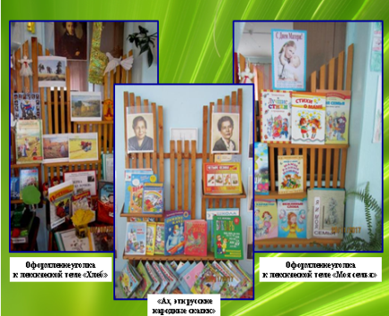
В центре книги размещена детская литература : русские народные сказки и сказки народов мира, литературные сказки русских и зарубежных авторов, произведения русских классиков и современных писателей, по лексической теме, о природе, детские энциклопедии разного формата и оформления. Работа в этом уголке способствует развитию всех сторон речевой системы: это обогащение словарного запаса, умение правильно строить высказывание, пересказывать текст, составлять описательные и творческие рассказы. Идёт работа над интонационной выразительностью речи. Отрабатывается как диалогическая форма речи, так и монологическая. Материалы регулярно меняются.
Центр театра.
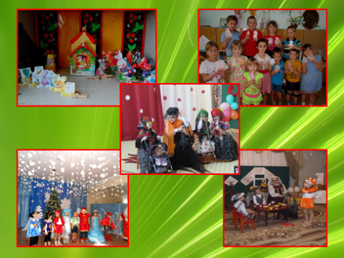
В центре представлены различные виды театра: настольный, плоскостной, пальчиковый, театр на фланелеграфе, теневой театр, театр «би-ба-бо». Атрибуты для театрализованных постановок: маски, шапочки, костюмы сказочных персонажей и игровой реквизит. Детям представляется возможность проявлять речевое творчество при воспроизведении сказок, стихотворений, как собственного сочинения, так и из литературного опыта. Центр способствует обогащению словарного запаса детей, развивается память и связная речь.
Центр безопасности.
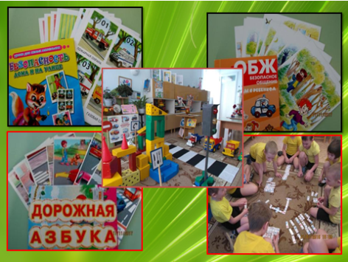
- Раскладное полотно с изображением дорог ;
- Мелкий транспорт;
- Макеты домов, деревьев, набор дорожных знаков, светофор;
- Небольшие игрушки (фигурки людей);
- Дидактические игры;
- Разрезные картинки;
- Иллюстрированный материал «Экстренныеситуации», «Если ты остался один дома», «Правила пожарной безопасности», «Поведение при пожаре» и т.д. Пособия развивают у детей воображение, связную речь, речевое творчество, обогащают словарный запас.
Центр занимательной математики
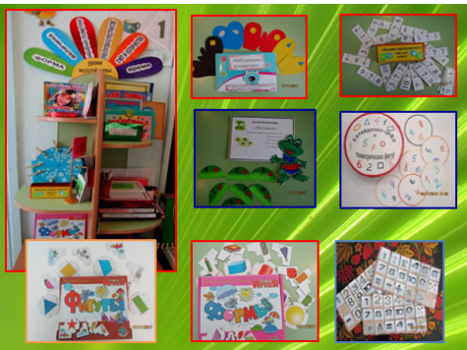
В центре подобраны разнообразные материалы и пособия для формирования элементарных математических представлений: о форме, цвете, размере, количестве, части и целом, пространстве и времени; настольно-печатные; логико-математические; развивающие игры.
Использование элементов элементарных математических представлений возможно в совершенствовании разных сторон речи детей: словаря, грамматического строя речи, связной речи, в том числе объяснительной.

Центр экологии и эксперементирования
В центре подобраны разные виды комнатных растений, инструменты по уходу за растениями: фартуки, палочки для рыхления, лопатки, пульверизатор, лейки и др.
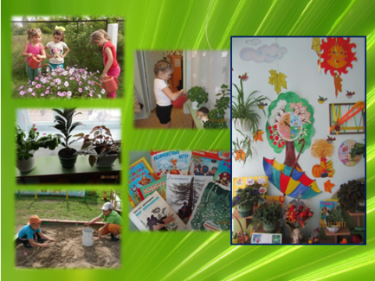 | 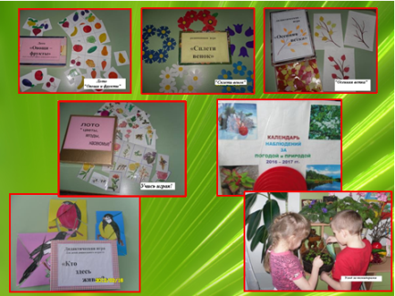
Дидактические игры экологической направленности, серии картин типа «Времена года», «Животный и растительный мир», коллекции природного материала, муляжи овощей и фруктов, насекомых. Важным составляющим уголка природы является календарь природы и наблюдений за погодой.
Центр сюжетно-ролевых игр
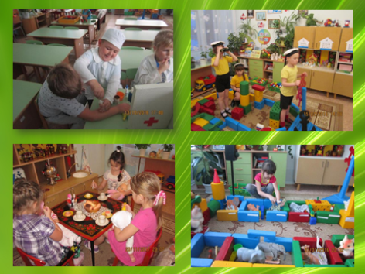
В центре созданы условия для развития творческой деятельности детей, фантазии, формирования игровых навыков и умений, дружеского взаимоотношения между детьми. Игры способствуют развитию ролевой речи детей, умению вести диалог со сверстниками и взрослыми. Воспитываем дружбу, умение жить и работать в коллективе. Учим строить игру по предварительному коллективно составленному плану-сюжету.

Центр конструирования
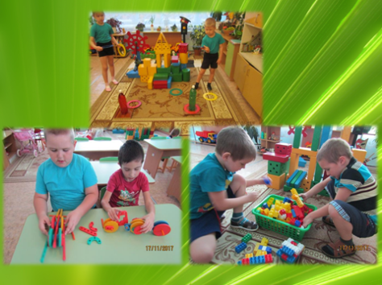
Центр умеренной активности, в котором представлены разные виды и формы конструкторов.
Наши воспитанники самостоятельно, при реализации своих замыслов, используют схемы и модели построек, мелкие игрушки для обыгрывания. Мобильность данного центра позволяет детям разворачивать сюжет игры за его пределами, зарождая ситуации общения, речевого диалога.
Центр ИЗО-деятельности.
В центре ИЗО-деятельности находится материал и оборудование для художественно-творческой деятельности: рисования, лепки и аппликации (бумага, картон, трафареты, краски, кисти, клей, карандаши, салфетки, ножницы, раскраски, глина, пластилин, дидактические игры и т. п.), обводки, штриховки, схемы оригами. Дети вначале выполняют работы, а затем о них рассказывают. При этом развивается связная речь, фантазия, воображение. Работа в этом уголке способствует развитию мелкой моторики, развивает речевое творчество детей.
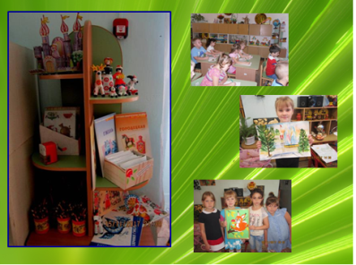
Спортивный клуб «Здоровячок»
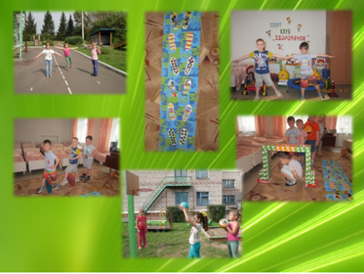
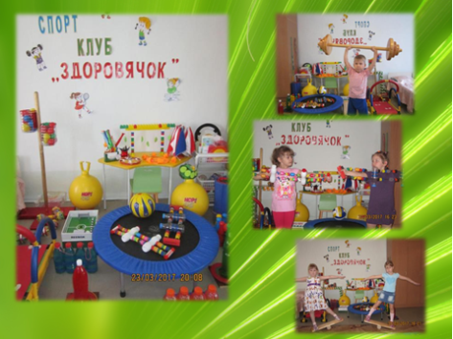
В центре находится оборудование и атрибуты для проведения динамических пауз, утренней гимнастики, подвижных игр. Игры и упражнения способствуют правильному формированию опорно-двигательной системы, развивают равновесие и координацию движений. Массажные дорожки, балансиры, массажные мячи разных размеров
альбомы «Зимние виды спорта», «Летние виды спорта» кольцеброс , кегли, нетрадиционный спортивный инвентарькартотека дыхательной гимнастики,
физкультминуток, подвижных игр. При разучивании которых , дети пополняют словарный запас, обогащают речь, вырабатывается дикция, развивается память, речь.
Как показывает практика работы в детском саду, правильно организованная развивающая среда позволяет ребенку научиться взаимодействовать со сверстниками и взрослыми, понимать и оценивать чувства и поступки людей, а ведь именно это лежит в основе развивающего общения.
Таким образом, предметно-развивающая среда построена с учетом развития всех речевых параметров и является эмоционально-комфортной и насыщенной разнообразным развивающим оборудованием и материалами и служит для разностороннего развития личности дошкольника, в соответствии с возрастными особенностями.

Евстратова
Елена Александровна,
учитель-логопед высшей
квалификационной категории

Консультация «Использование приемов мнемотехники для развития монологической речи у дошкольников»

«Учите ребёнка каким-нибудь неизвестным ему пяти словам – он будет долго и напрасно мучиться, но свяжите двадцать таких слов с картинками, и он их усвоит на лету».
К.Д.Ушинский
Цель:
- Познакомить педагогов с приемом «Мнемотехника»;
- Показать эффективность применения данного приема при работе над связной речью детей.
Педагоги в детском саду часто сталкиваются с тем, что ребенок не может полно и последовательно изложить свои мысли, затрудняются в составлении рассказов по картинке, в заучивании стихов. А все это потому, что у детей плохо развита связная речь.
Учитывая, что в настоящее время дети перенасыщены информацией (это телевидение, Интернет и другие источники), необходимо, чтобы процесс получения знаний в детском саду был для них интересным и увлекательным, занимательным и развивающим. Поэтому для успешного получения стойкого положительного результата в развитии речи необходимо использовать новые методы и приемы, технологии в обучении детей.
Использование мнемотехники для развития речи детей в настоящее время становится популярным, так как мнемотехника (мнемоника) – в переводе с греческого - «искусство запоминания». Это система методов и приёмов, обеспечивающих успешное освоение детьми знаний об особенностях объектов природы, об окружающем мире, это система методов и приемов, увеличивающих эффективное запоминание и объём памяти путём образования дополнительных ассоциаций, при которых включаются не только слуховые, но и зрительные анализаторы, сохранение и воспроизведение информации, и конечно, развитие речи. Ведь не зря же говорят – лучше один раз увидеть, чем сто раз услышать.
С применением мнемотехники у детей, в том числе и у детей с общим недоразвитием речи развивается память, мышление, внимание, воображение, а значит и речь.
Овладение приёмами работы с использованием мнемотехники значительно сокращает время обучения и одновременно решает задачи, направленные на:
- развитие основных психических процессов – памяти, внимания, образного мышления;
- перекодирование информации, т.е. преобразование абстрактных символов в образы;
- развитие мелкой моторики рук при частичном или полном графическом воспроизведении;
- развитие творческих способностей - фантазии, воображения.
Так как использование наглядности у дошкольников помогает дошкольникам лучше усваивать материал, использование мнемотехники на занятиях по развитию связной речи, позволяет детям эффективнее воспринимать и перерабатывать зрительную информацию, сохранять и воспроизводить её. Особенность методики – применение не изображения предметов, а символов. Данная методика значительно облегчает детям поиск и запоминание слов. Символы максимально приближены к речевому материалу.
Мнемотехника строится от простого к сложному. Начинать работу нужно с простейших мнемоквадратов, а затем последовательно переходить к мнемодорожкам и позже - к мнемотаблицам. Детям младшего и среднего дошкольного возраста можно предлагать цветные мнемотаблицы, т.к. у них остаются в памяти отдельные образы: елочка - зеленая, ягодка – красная. Позже – необходимо усложнять или заменять другой заставкой - изображением персонажей в графическом виде. Например: лиса – состоит из оранжевых геометрических фигур (треугольника и круга), медведь – большой коричневый круг и т. д. Детям старшего возраста можно предложить монохромные схемы, чтобы не отвлекать внимание на яркость символических изображений. Для изготовления картинок и схем не требуются художественные способности: любой педагог в состоянии нарисовать подобные символические изображения предметов и объектов к выбранному рассказу.
Мнемотаблицы-схемы служат дидактическим материалом в нашей работе по развитию связной речи детей и используются:
- для обогащения словарного запаса;
- при отгадывании загадок;
- при заучивании чистоговорок, стихов;
- при обучении пересказу художественной литературы (сказок, рассказов);
- при обучении составлению описательных и творческих рассказов;
- при обучении составлению рассказов по картинке и серии картин.
Наиболее трудный вид работы в развитии монологической речи это составление описательного рассказа. Чтобы описать предмет, его нужно осознать, т. е. проанализировать. А анализ для ребенка очень труден в силу его возрастных особенностей. Поэтому сначала необходимо выделить у описываемого предмета главные признаки, обозначить их. Для более точного обозначения этих признаков и используются мнемотаблицы.
Работа по обучению рассказыванию с использованием мнемотаблиц состоит из трех этапов:
- Рассматривание таблицы и разбор того, что на ней изображено.
- Перекодирование полученной информации, т. е. преобразование абстрактных символов в образы.
- Изложение полученной информации (рассказ).
На первых порах рассказ может сопровождаться наводящими вопросами воспитателя, словесной подсказкой, а затем, по мере нарастания навыков составления рассказов, ребенок самостоятельно составляет свой собственный рассказ, или рассказ с элементами творчества. При использовании мнемотехники рассказы детей получаются не однообразные, а различные по содержанию, интересные и творческие.
В работе над пересказом текста, художественного произведения, а так же для обучения заучиванию стихотворений использование опорных рисунков увлекает детей, превращает занятие в игру. Этот метод особенно эффективен для дошкольников с речевой патологией. Как уже было отмечено, в дошкольном возрасте преобладает наглядно-образная память, и запоминание носит непроизвольный характер зрительный же образ, сохранившийся у ребенка после прослушивания, сопровождающегося просмотром рисунков, позволяет значительно быстрее запомнить текст.
Использование данной технологии в работе даёт устойчивые результаты обучения и развития дошкольников. Практика показывает, что большинство детей при заучивании стихотворения запоминают текст наизусть, пока таким образом «рисуют» его. Постепенно память дошкольников укрепляется, становится более “цепкой”, развивается образное мышление, дети запоминают и пересказывают тексты намного лучше, больше по объёму, легче и эмоциональнее.
Следовательно, можно сделать вывод, что, анализируя новый материал и графически его, обозначая, ребенок (под руководством взрослых) учится самостоятельности, усидчивости, зрительно воспринимает план своих действий. У него повышается чувство заинтересованности и ответственности, появляется удовлетворенность результатами своего труда, совершенствуются такие психические процессы, как память, внимание, мышление, что положительно сказывается на результативности коррекционной работы.
Использование наглядного моделирования в системе коррекционной работы дает положительный результат, что подтверждается данными диагностики уровня речевого развития детей.
Из всего выше сказанного можно сделать вывод: метод наглядного моделирования можно и нужно использовать в системе как коррекционной работы с детьми дошкольного и младшего школьного возраста, так и в работе с детьми массовых групп детского сада и начальной школы.
Приложение
(Слайды из презентации)

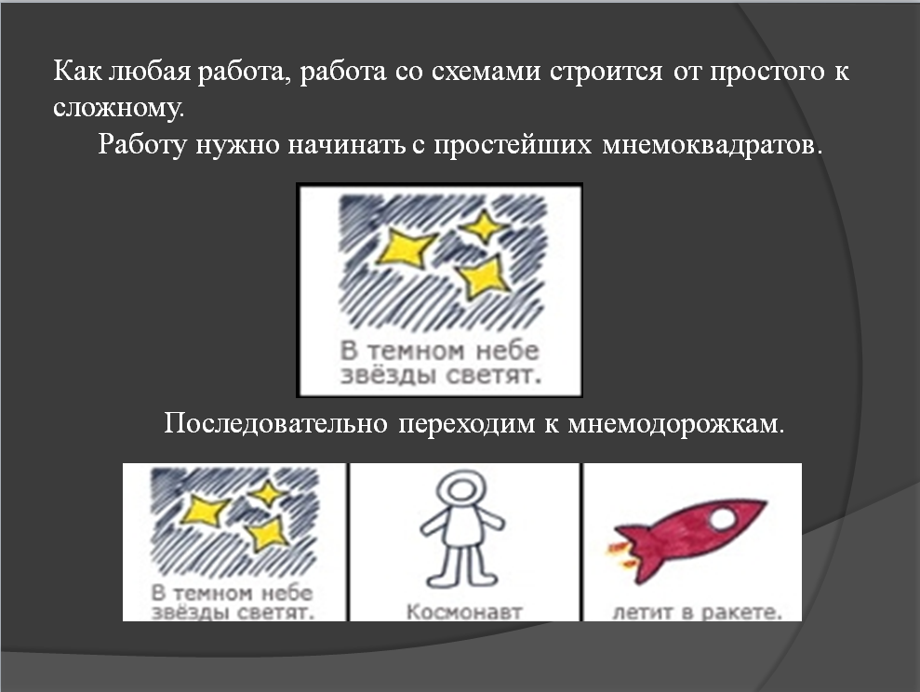

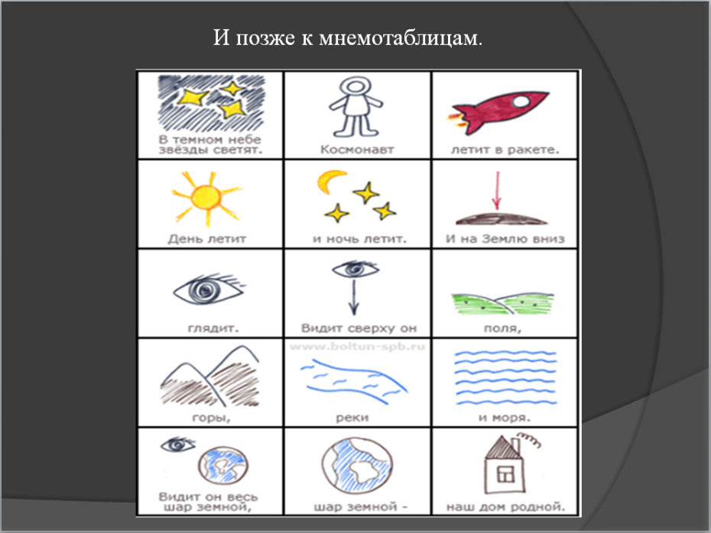

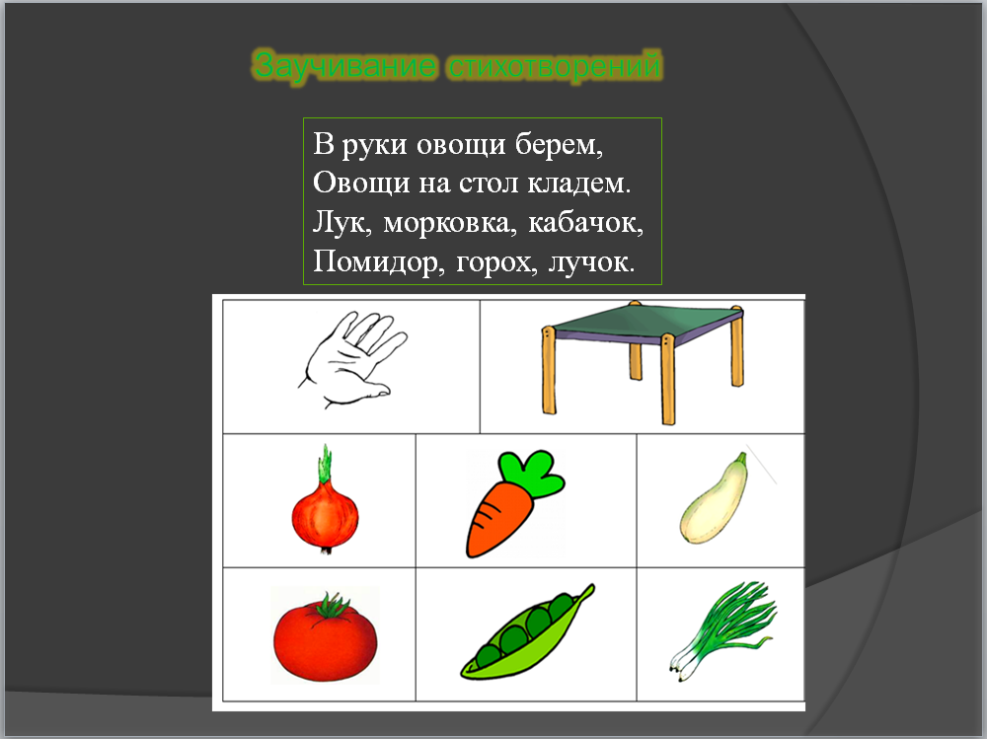

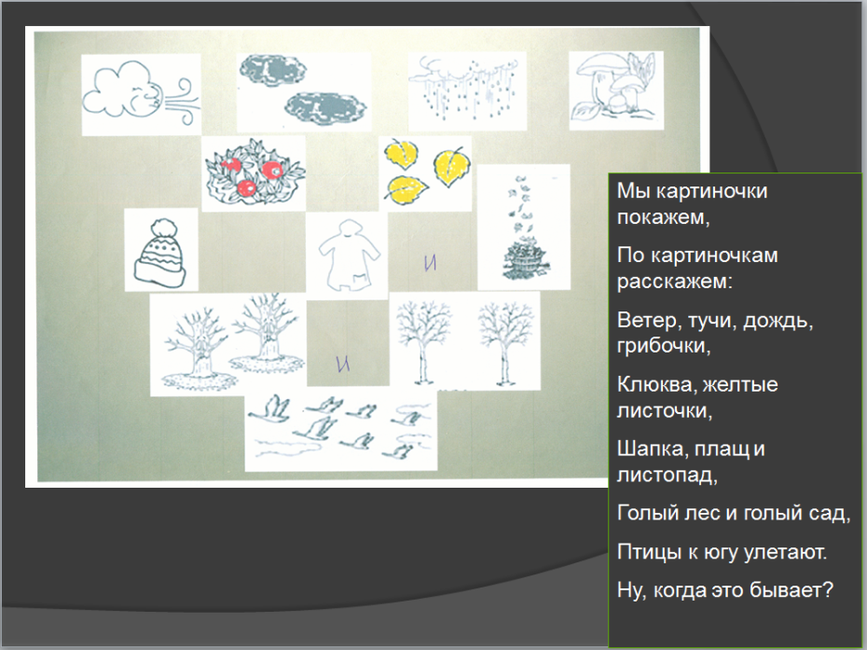

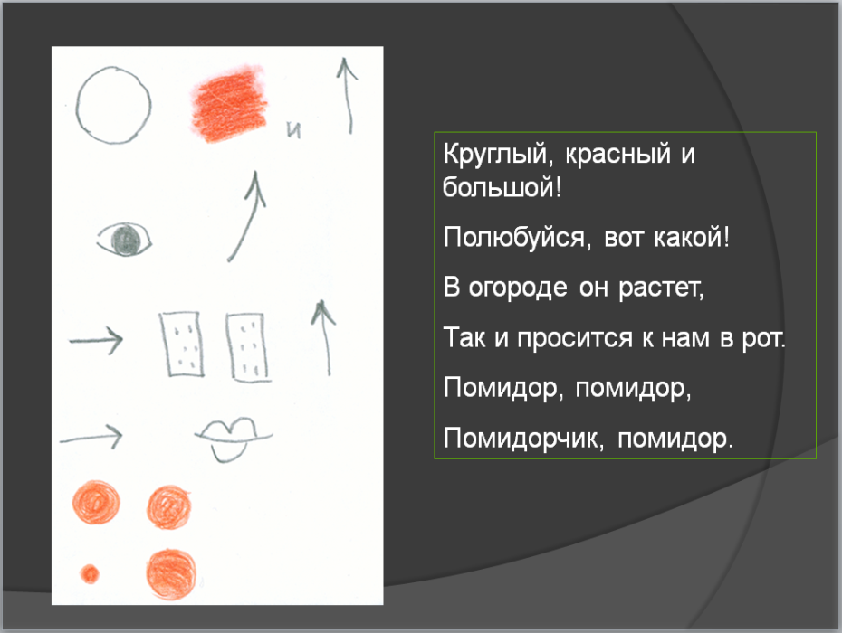

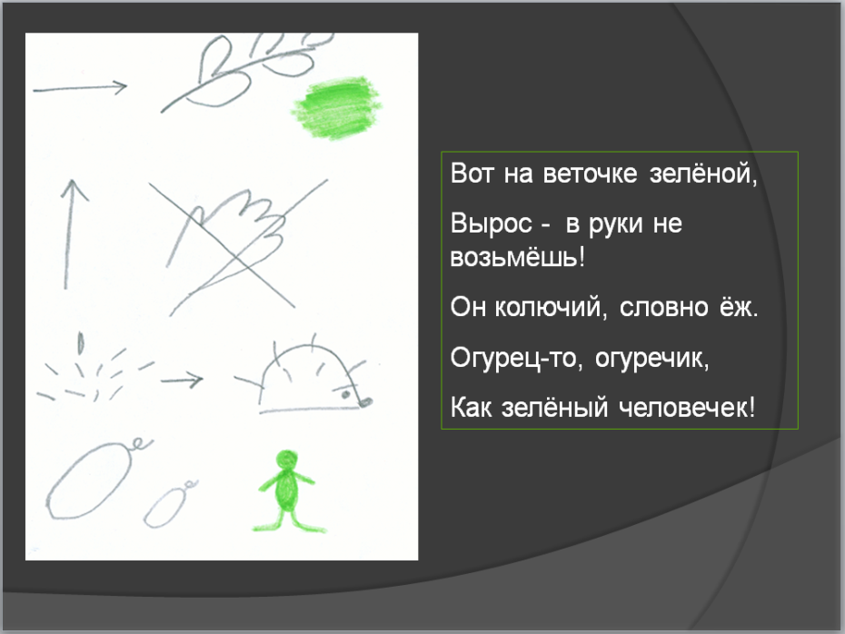

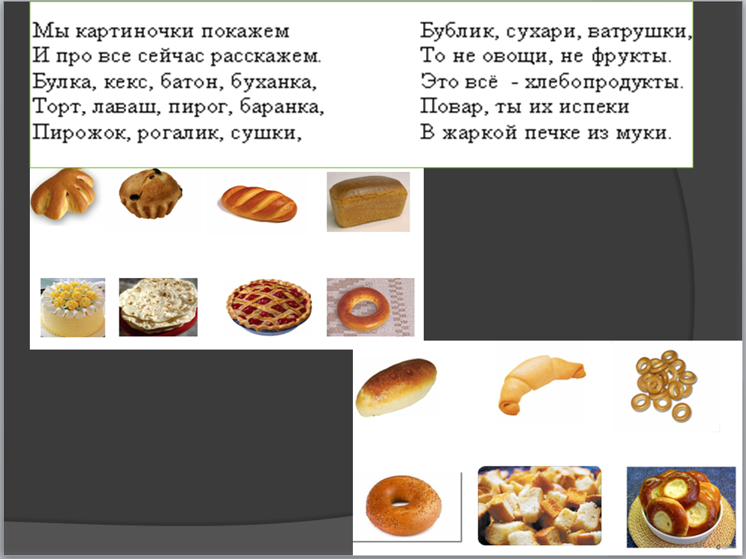

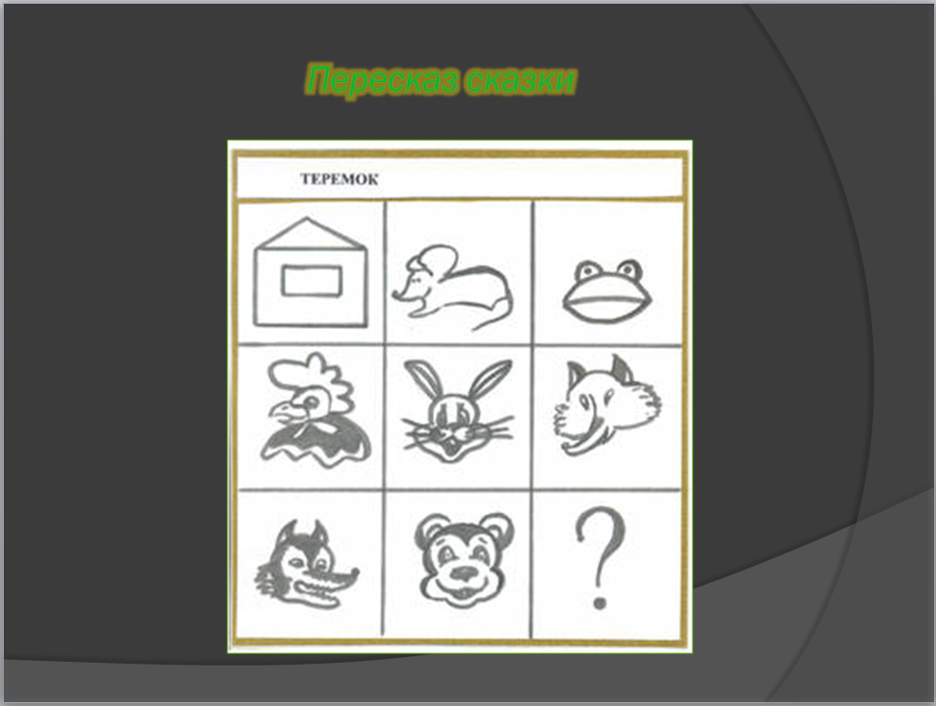

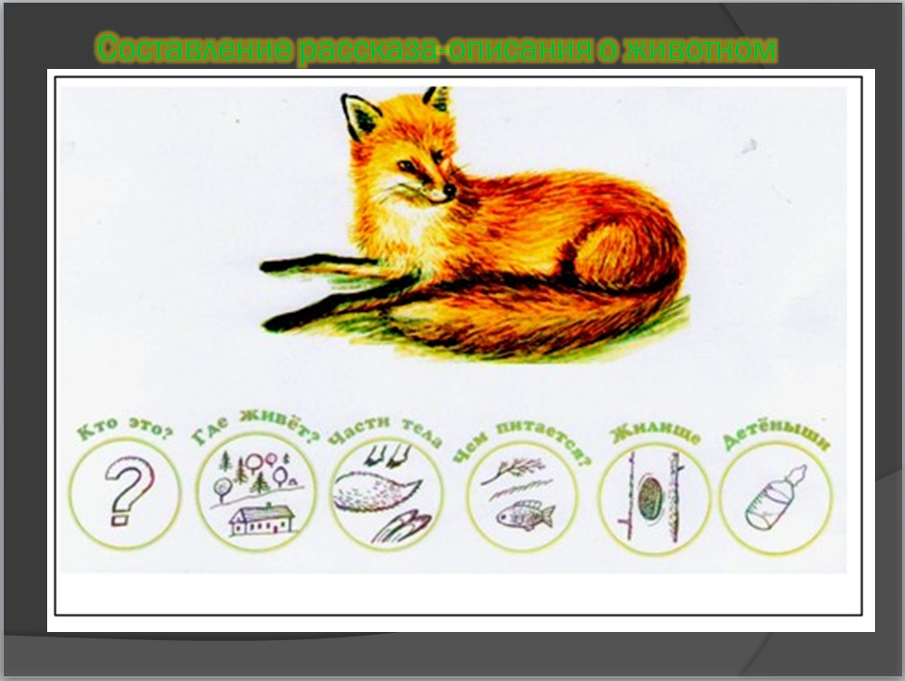

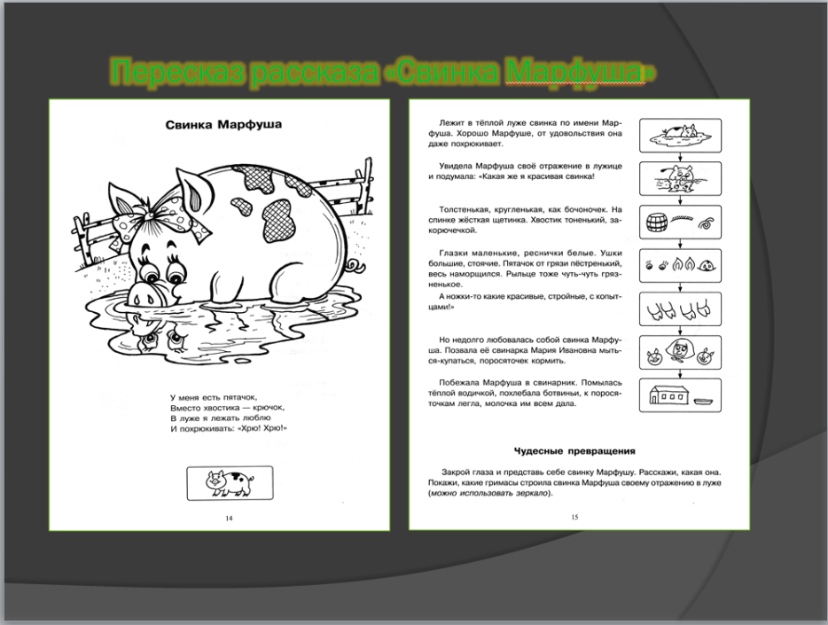

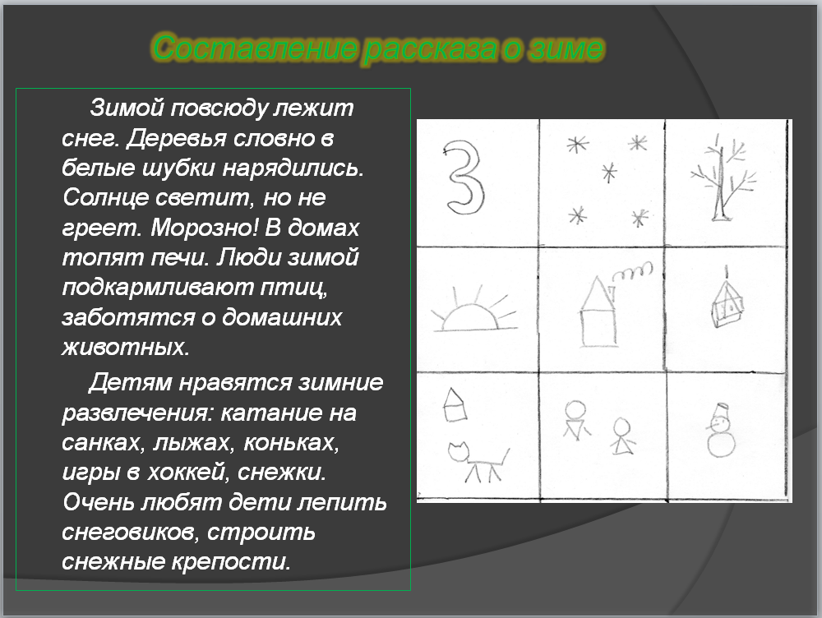

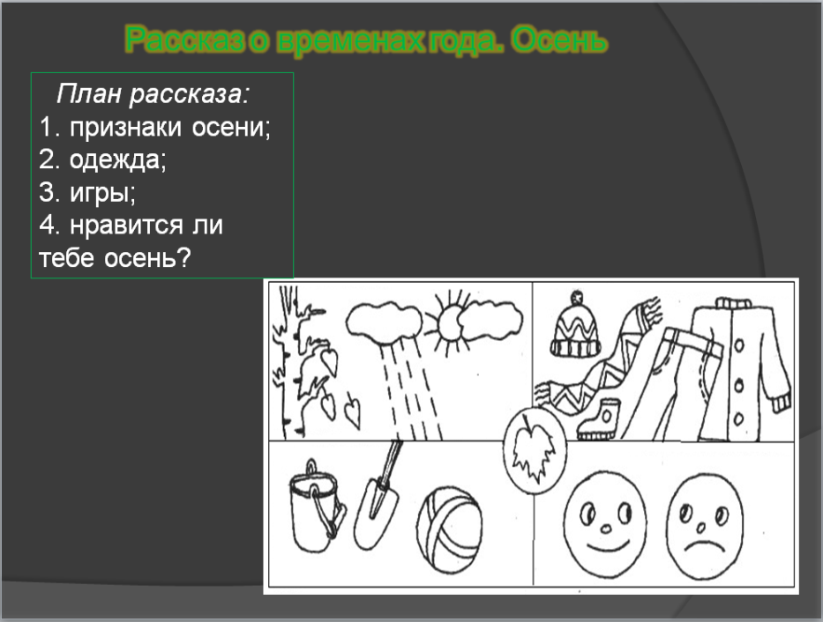

Педагогический совет

«Речевое развитие дошкольников в условиях реализации
образовательной программы ДОУ»

Повестка:
- Сообщение «Проблемы развития связной речи в практике работы ДОУ. Условия успешного речевого развития » – педагог-логопед Богачук Е.А.).
- Деловая игра (Игры и творческие задания, направленные на развитие умственных способностей и создание творческого продукта в речевой деятельности) – воспитатель Васина О.И.
- Результаты тематического контроля «Работа ДОУ по речевому развитию – старший воспитатель Ярченкова Н.И.
- Подведение итогов смотра-конкурса дидактических игр по речевому развитию речи – жюри.
- Итог. Решение педсовета.

«Есть все фактические и теоретические основания утверждать, что не только интеллектуальное развитие ребенка, но и формирование его характера, эмоций и личности в целом находится в непосредственной зависимости от речи».

Л.С. Выгодский

Цель: активизировать мыслительную деятельность педагогов, совершенствовать работу по улучшению образовательного процесса, направленного на формирование связной речи детей, наметить пути дальнейшей эффективной деятельности в данном направлении. В игровой форме систематизировать знания педагогов по проблеме развития речи детей.
Задачи:
1) вызвать у педагогов осознание необходимости расширять свои знания в области развития речи у детей;
2) активизировать знания педагогов о методах, приёмах и средствах развития речи дошкольников;
3) развивать умения проектировать, конструировать процессы развития речи дошкольников;
4) создать в коллективе обстановку творческого поиска наиболее эффективных форм и методов в работе с детьми.
Подготовительная работа: проведение семинара, консультирование педагогов по теме, организация недели педагогического мастерства по речевому развитию (открытые просмотры), смотр-конкурс дидактических игр по теме, тематический контроль «Работа ДОУ по речевому развитию», разработка проекта решения педагогического совета.
Оборудование: экран, проектор, три стола для команд, волшебная палочка, карточки с заданиями, названия команд, фишки для жюри.
Ход:
I. Организационный момент. Упражнение для педагогов "Подарок" (педагог-психолог Шушунова Е.А.)
Ведущий предлагает всем встать в круг.
- Сейчас мы будем делать подарки друг другу. Начиная с ведущего, каждый по очереди средствами пантомимы изображает какой-то предмет и передает его своему соседу справа (мороженое, ежика, гирю, цветок и т.п.).
- Мы будем передавать волшебную палочку и называть по очереди формы работы по развитию речи (беседа, рассказ, дидактическая игра, словесная игра, занятие, рассматривание картины, заучивание стихотворения, чтение ХЛ, создание проблемной ситуации, отгадывание загадок, организация сюжетно-ролевой игры, прослушивание аудиозаписи мастеров художественного слова, викторина, конкурс чтецов, рассматривание предметов, коллекционирование, настольный театр, драматизация и др.)
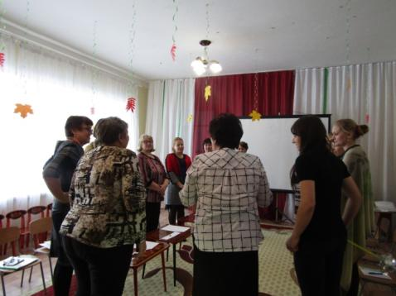 | 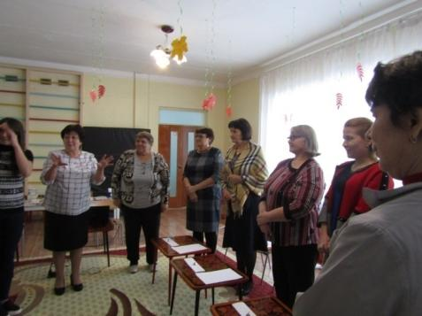
II. Сообщение. «Проблемы развития связной речи в практике работы ДОУ. Условия успешного речевого развития (памятка)».
Говорить умеют почти все, но говорить правильно, лишь единицы из нас. Разговаривая с другими, мы пользуемся речью, как средством передачи своих мыслей. Речь является для нас одной из главных потребностей и функций человека. Именно через общение с другими людьми человек реализует себя как личность. Судить о начале развития личности ребенка дошкольного возраста без оценки его речевого развития невозможно. В психическом развитии ребенка речь имеет исключительное значение. С развитием речи связано формирование как личности в целом, так и всех психических процессов. Поэтому определение направлений и условия развития речи у детей относятся к числу важнейших педагогических задач. Проблема развития речи является одной из актуальных. На сегодняшний день образная, богатая синонимами, дополнениями и описаниями речь у детей дошкольного возраста – явление очень редкое. В речи детей существуют множество проблем:
-односложная, состоящая лишь из простых предложений;
-неспособность грамматически правильно построить распространенное предложение;
-бедная диалогическая речь: неспособность грамотно и доступно сформулировать вопрос, построить краткий или развернутый ответ;
-неспособность построить монолог: например, сюжетный или описательный рассказ на предложенную тему, пересказ текста своими словами;
-отсутствие у детей логического обоснования своих утверждений и выводов;
-отсутствие навыков культуры речи: неумение использовать интонации, регулировать громкость голоса и темп речи. .
По результатам наблюдений следует отметить следующие недостатки: связные высказывания короткие; отличаются непоследовательностью, даже если ребенок передает содержание знакомого текста; состоят из отдельных фрагментов, логически не связанных между собой; уровень информативности высказывания очень низкий.
Кроме того, большинство детей активно делятся своими впечатлениями от пережитых событий, но с неохотой берутся за составление рассказов по заданной теме. В основном, это происходит не оттого, что знания ребенка по данному вопросу недостаточны, а потому что он не может оформить их в связные речевые высказывания.
Существует еще одна проблема. Часто родители воспитанников не понимают своей роли в развитии речи детей и мало общаются со своими детьми, не обращают внимания, как говорят дети.
Очень важную роль в развитии речи играет педагог. При проведении занятия часто бывает, что педагог видит себя и приемы, но не видит ребенка. Можно часто наблюдать на занятии, что говорит один педагог. В практике встречается недостаточная подготовка педагога к занятию: не продумываются вопросы к беседам, размещение детей, использование наглядного материала. Речь некоторых педагогов неграмотная, корявая. А ведь педагоги дают детям образцы правильной литературной речи.

Условия успешного речевого развития
1.В дошкольном учреждении должны быть созданы условия для развития речи детей в общении с взрослыми и сверстниками:
- педагоги должны побуждать детей обращаться к взрослым с вопросами, суждениями, высказываниями;
- побуждать детей к речевому общению между собой.
2.Очень важную роль в развитии речи играет культура речи педагога:
-педагоги задают детям образцы правильной литературной речи, речь педагога должна быть четкая, ясная, полная, грамматически правильная.
- в речь включаются разнообразные образцы речевого этикета.
3.Педагоги должны обеспечивать развитие звуковой культуры речи со стороны детей в соответствии с их возрастными особенностями:
- следят за правильным произношением, в случае необходимости поправляют и упражняют детей (организуют звукоподражательные игры, проводят занятия по звуковому анализу слова, используют чистоговорки, скороговорки, загадки, стихотворения);
- наблюдают за темпом и громкостью речи детей, в случае необходимости деликатно поправляют их.
4.Педагоги обеспечивают детям условия для обогащения их словаря с учетом возрастных особенностей:
- педагоги обеспечивают детям условия для включения детьми называемых предметов и явлений в игру и предметную деятельность;
- помогают ребенку овладеть названием предметов и явлений, их свойств, рассказывать о них;
- обеспечивают развитие образной стороны речи (переносный смысл слов);
- знакомят детей с синонимами, антонимами, омонимами.
5.Педагоги создают условия для овладения детьми грамматическим строем речи:
- учат правильно связывать слова в падеже, числе, во времени, роде,
пользоваться суффиксами;
- учат формулировать вопросы и отвечать на них, строить предложения.
6.Педагоги развивают у детей связную речь с учетом их возрастных особенностей:
- поощряют детей к рассказыванию, развернутому изложению определенного содержания;
- организуют диалоги между детьми и взрослыми.
7.Уделяют специальное внимание развитию у детей понимания речи, упражняя детей в выполнении словесной инструкции.
8.Педагоги создают условия для развития планирующей и регулирующей функции речи детей в соответствии с их возрастными особенностями:
- стимулируют детей комментировать свою речь;
- упражняют в умении планировать свою деятельность.
9.Приобщают детей к культуре чтения художественной литературы.

III. Деловая игра «Игры и творческие задания, направленные на развитие умственных способностей и создание творческого продукта в речевой деятельности».
Развитие речи – главный показатель умственного развития ребёнка. Основная цель речевого развития – доведение его до нормы, определённой для каждого возрастного периода, хотя индивидуальные различия речевого уровня детей могут быть исключительно велики. Основные задачи развития речи — это воспитание орфоэпической культуры речи, словарная работа, формирование грамматического строя речи, её связности при построении развёрнутого высказывания - решаются на каждом возрастном этапе. Однако от возраста к возрасту происходит постепенное усложнение каждой задачи, меняются методы обучения, удельный вес той или иной задачи также меняется при переходе от группы к группе. Воспитателю надо представлять основные линии преемственности задач по развитию речи, которые решаются в предыдущей и последующей возрастной группе и комплексный характер решения каждой задачи. Развитие речи и речевое общение дошкольников в детском саду осуществляется во всех видах деятельности, в разных формах, как на специальных речевых занятиях, так и в партнёрской и самостоятельной деятельности.
Начнём нашу деловую игру, которая поможет нам систематизировать некоторые знания и умения в данной области.
(Педагоги делятся на 3 команды. В процессе работы за каждый правильный ответ команда получает фишку. Жюри оценивает ответы и выполненные задания. В состав жюри входят: ст. воспитатель, заведующий, учитель-логопед.
Ведущий напоминает правила игры: уметь слушать других; вырабатывать общее решение вопроса; принимать активное участие в игре; не оспаривать оценку жюри; соблюдать культуру речи и тактичность; придерживаться регламента.

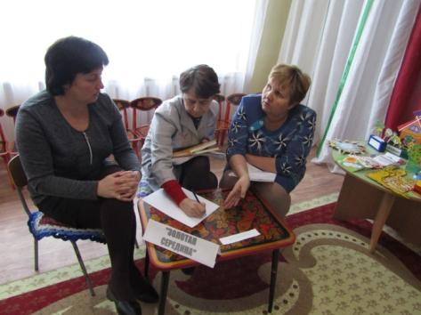 | 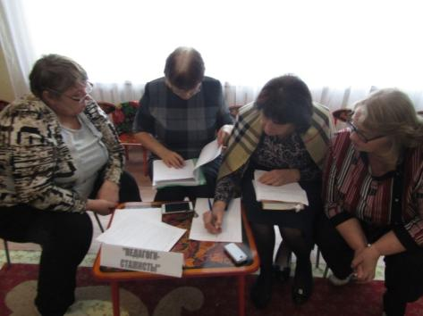
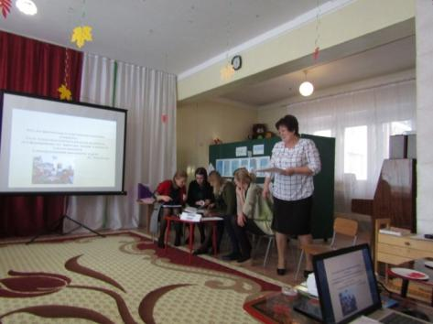

Задание № 1. Игровой тест на определение знаний, умений и навыков воспитателей
Вопросы первой команде:
- Разговор двух или нескольких лиц на тему, связанную с какой-либо ситуацией (диалог, полилог).
- Речь одного собеседника, обращенная к слушателям (монолог).
-Рассказ сюжет, которого развертывается во времени (рассказ повествование)
-Как называется текст, в котором идет перечисление признаков, свойств, качеств, действий? (описание)
Вопросы второй команде:
-С какой возрастной группы начинается работа по обучению детей монологической речи? (со средней группы)
-Какой прием применяет педагог для снятия пауз и напряженности у ребенка при пересказе? (прием отраженной речи - педагог повторяет сказанную ребенком фразу и незначительно дополняет ее).
-Ведущий прием в средней группе, используемый при составлении рассказа по картине (образец воспитателя).
-Ведущий прием для активизации речи и мышления (вопросы педагога).
Вопросы третьей команде:
-Назовите формы речи? (диалогическая и монологическая)
- Какие умения развиваются в диалоге? (выслушать собеседника, задать вопрос, ответить в зависимости от контекста)
- Какие формы работы используют при обучении детей связной речи? (пересказ, описание игрушек и сюжетных картин, рассказывание из опыта, творческое рассказывание и др.)
- Назовите структуру повествования (завязка, кульминации, развязка)
Задание № 2. Развитие речи - это творческий процесс, который формируется в результате восприятия речи взрослого, собственной речевой активности и элементарного осознания явлении языка и речи.
Ведущий предлагает командам по очереди ответить на следующие вопросы:
- Что включает в себя образовательная область «Речевое развитие»?
Ответ: Речевое развитие включает в себя владение речью как средством общения и культуры; обогащение активного словаря; развитие связной, грамматически правильной диалогической и монологической речи; развитие речевого творчества; развитие звуковой и интонационной культуры речи, фонематического слуха; знакомство с книжной культурой, детской литературой; формирование звуковой аналитико-синтетической активности как предпосылки обучения грамоте.
- Каковы задачи по формированию словаря?
Ответ: Обогащение, расширение, активизация словарного запаса детей.
- Назовите приемы обучения рассказыванию.
Ответ: Образец рассказа, частичный образец рассказа, дублирование образца, разбор образца рассказа, план рассказа, воспроизведение плана рассказа детьми, коллективный разбор плана, коллективное составление рассказа, составление рассказа по частям, окончание детьми рассказа, начатого воспитателем, подсказ вариантов, вопросы, указания, пояснение, оценка).
Задание № 3. Мы с вами знаем, что существуют 3 метода ознакомления детей с литературой: словесный, практический и наглядный. Вам необходимо подобрать к каждому из них приемы.
(Команды вытягивают билет и записывают на листах приемы, соответствующие каждому методу).
Словесный. (Ответ: чтение произведения, вопросы к детям по содержанию произведения, беседа по произведению, пересказ произведения, заучивание наизусть, выразительное чтение, прослушивание грамзаписи)
Практический. (Ответ: элементы инсценировки, игры-драматизации, дидактические игры, театрализованные игры, использование разных видов театров, игровая деятельность)
Наглядный. (Ответ: показ иллюстраций, картинок, игрушек, элементы инсценировок, движение пальцами или руками, схемы, алгоритмы, просмотры видеофильмов, оформление выставки).
Задание № 4.
- В каких видах деятельности развивается речь ребенка?
Ответ: Во всех (игровой, двигательной, трудовой, музыкальной, художественной, изобразительной, исследовательской, конструктивной). Во время проведения дидактических игр, словесных игр, при организации сюжетных и ролевых игр, в режимные моменты, во время наблюдений на
Прогулке, при проведении подвижных и хороводных игр, на занятиях.
- Что включает в себя РР в процессе организации режимных моментов?
Ответ: сообщение детям о том, что они сейчас будут делать (например, одеваться), комментирование действий детей: предложение одному из воспитанников рассказать о том, что он делает (здесь формируется комментирующая речь ребенка), предложение ребенку самостоятельно рассказать, как он будет выполнять тот или иной режимный момент: использование художественного слова (потешки, короткие стихи) для обсуждения режимных моментов.
-Назовите методы и приемы стимулирования речи детей раннего возраста.
Ответ: разговор с самим собой, провокация или искусственное непонимание речи ребенка, распространение, приговоры, договаривание, замещение, ролевая игра, музыкальные игры.
Задание № 5. «Кто больше». Использование в воспитательно-образовательном процессе ДОУ современных педагогических технологий, таких как, обучение в сотрудничестве, метод проектов, интерактивное взаимодействие, использование новых информационных технологий, помогают нам реализовать личностно-ориентированный подход к детям, обеспечить индивидуализацию и дифференциацию педагогического процесса с учетом способностей и уровня развития каждого ребенка.
Ведущий предлагает участникам называть по очереди эффективные современные технологии речевого развития детей.
(ТРИЗ-технология, технология обучения детей составлению сравнений, технология обучения детей составлению загадок, технология обучения детей составлению метафор, игры и творческие задания, обучение детей составлению творческих рассказов по картине, сочинительство, сказкотерапия (сочинение детьми сказок), мнемотехника, логоритмика, пальчиковые игры, лего-конструирование, аква-гимнастика, биоэнергопластика, кинезиологические упражнения и др.)
Физкультминутка: кинезиологические упражнения «Ухо-нос», «Кулак-ребро-ладонь», «Буратино», «Лезгинка» и др.
(проводит учитель-логопед Е.А. Евстратова)
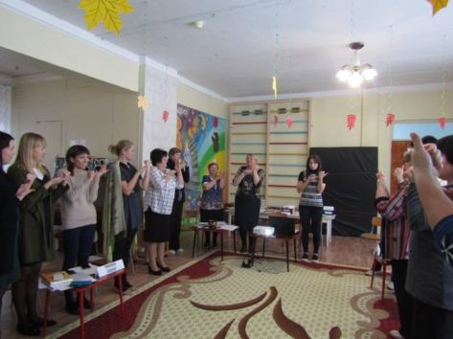 | 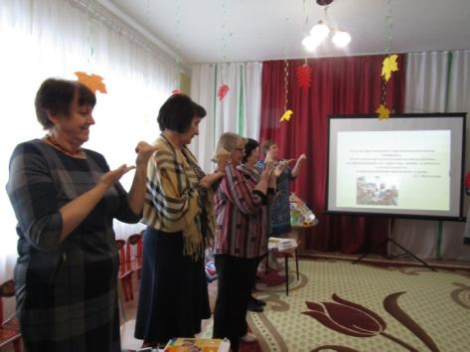
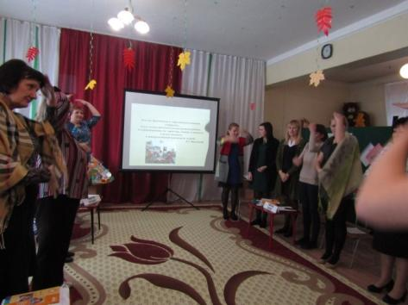 | 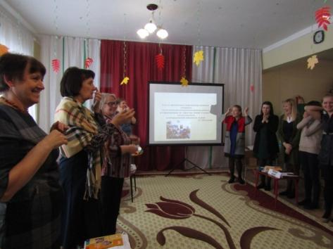
Задание № 6. «Литературная страница». Одним из направлений речевого развития дошкольников является знакомство с книжной культурой, детской литературой, понимание на слух текстов различных жанров детской литературы. Основными задачами этого направления являются: воспитание у дошкольников интереса и любви к чтению, развитие литературной речи, воспитание желания и умения слушать художественные произведения, следить за развитием действия.
Ведущий предлагает ответить на вопросы. У одного из участников каждой группы бубен, кто раньше всех ударит в бубен, тот и отвечает.
- Советские писатели, создавшие произведения о природе для детей (Г.Гладков, В.Бианки, Е.Чарушин, М.Пришвин, К.Паустовский, Э.Шим).
- Автор сказки «Красная Шапочка» (Шарль Перро).
- Назовите украинску сказку, созвучную по сюжету русской народной сказке «Теремок» («Рукавичка»).
- Автор сказки «Гадкий утенок» (Ганс Христиан Андерсен).
-Известный советский писатель, написавший большое количество стихотворных сказок для детей (К.И. Чуковский).
- Назовите известные сказки А.С, Пушкина («Сказка о рыбаке и рыбке», «Сказка о спящее царевне и о семи богатырях», «Сказка о царе Салтане…», «Сказка о попе и о работнике его Балде», «Сказка о золотом петушке»).
- Из какой сказки это выражене: «Ловись рыбка большая и маленькая!»? («Лисичка-сестричка и Серый Волк».
-Самый высокий герой Сергея Михалкова (Дядя Степа).
- О какой зверьке С.Маршак создал сказку в умном и глупом варианте? (О мышонке).
- Сказка, в которой девочка сначала ела только пшеничные пирожки, а потом полюбила и ржаные («Гуси-лебеди»).
- В какой сказке народов Севера девушка превратилась в птицу из-за своей привлекательной внешности? («Айога»).
- Кто такие «Крылатый, мохнатый да масленый»? (Воробей, мышонок и блин).
- Как хвастал заяц в одноименной сказке? («У меня не усы, а усищи, не лапы, а лапищи, не зубы, а зубищи»).
- Автор сказки «Серебряное копытце»? (П.Бажов).
- Автор сказки «Конек-горбунок»? (Ершов).
- Писатель и художник, автор книг «Ребятам о зверятах», «Про Тюпу», «Волчишко» и др.? (Е.Чарушин).
-Назовите самый известный вариант итальянской сказки, пересказанной Алексеем Толстым? («Золотой ключик, или Приключения Буратино»).
Задание № 7. «Замени пословицу русской»
-(Африка) Сын леопарда – тоже леопард (Яблоко от яблони недалеко падает).
- «Афганистан) Верблюда под мостом не спрячешь. (Шила в мешке не утаишь).
-(Греция) Бойся тихой реки, а не шумной. (В тихом омуте черти водятся).
- (Германия) Молчаливый рот-золотой рот. (слово-серебро, а молчанье-золото)
- (Ирландия) Тот не заблудится, кто спрашивает. (Язык до Киева доведет).
- (Франция) Ошпаренный петух от дождя убегает. (Обжегшийся на молоке, дует на воду).
Задание № 8. «Творческая мастерская»
Изобрази пословицу с помощью схемы: «Кончил дело - гуляй смело», «Лес рубят - щепки летят», «Семь раз отмерь, один раз отрежь» (Команды изображают пословицу с помощью мнемосхемы, команда соперников должна отгадать пословицу).
Юмористическая пауза « Шушанина Минишна»
(Проводит педагог-психолог, пока жюри подводит итоги)
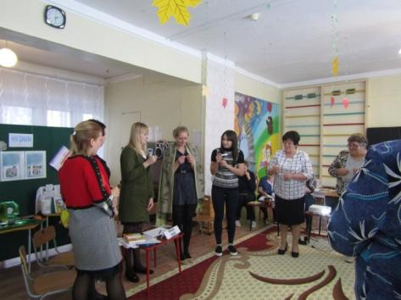 | 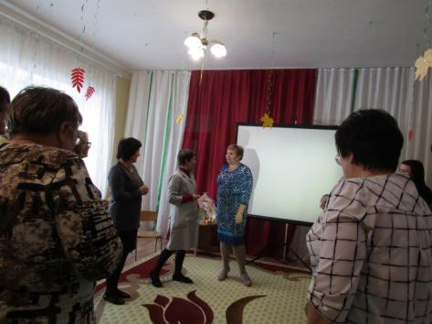
Подведение итогов игры
Ведущий представляет слово жюри, которое даёт оценку.
Итак, сегодня в ходе деловой игры мы с вами активизировали ваши знания и умения в области развития речи дошкольников; вспомнили методы и приемы, способствующие речевому развитию детей. Объявляется общий результат. Ведущий благодарит за участие.
IV. Аналитическая справка по итогам тематического контроля.
(Ярченкова Н.И.)
Зачитывается аналитическая справка по итогам тематического контроля.
V. Подведение результатов смотра-конкурса дидактических игр по развитию речи (озвучивает комиссия)
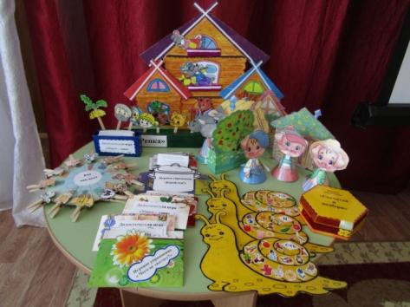 | 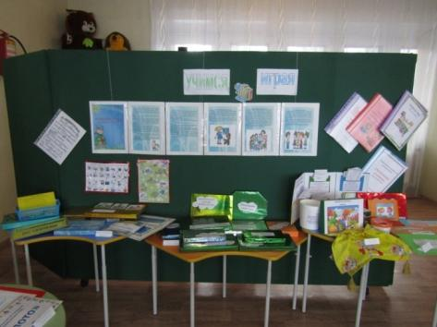

VI. Решение педсовета:
1. Использовать в практике работы современные эффективные технологии речевого развития для успешного выполнения программных требований по образовательной области «Речевое развитие».
2. Создавать в группах условия, стимулирующие речевую деятельность детей. Организовать пространственную предметно-развивающую среду в соответствии с принципами ФГОС ДО. Систематически обновлять уголки групповых помещений по речевому развитию игровыми дидактическими пособиями.
3. Активизировать работу с родителями по речевому развитию дошкольников, используя разнообразные формы взаимодействия.
4. Воспитателям устранить замечания и принять к сведению рекомендации по результатам тематического контроля.
5. Признать работу педагогов ДОУ по речевому развитию удовлетворительной. Педагогам продолжать деятельность по созданию условий для успешного речевого развития с учетом возрастных особенностей детей. Систематически повышать свой профессиональный уровень в решении проблемы речевого развития детей дошкольного возраста путем самообразования, совершенствовать свою речь, как образец для подражания.

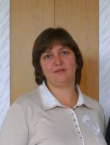 | Власова  Гули Владимировна  Музыкальный руководитель

Интегрированное музыкальное занятие для детей средней группы «Звуки и краски Весны»

Цель: Показать влияние музыки, движения, поэзии и живописи на познание ребенком окружающего мира, как единого целого.
Задачи:
- продолжать обучать детей самостоятельно замечать и отображать выразительными средствами музыкальный, живописный и поэтический образ Весны;
- упражнять детей в различных техниках изодеятельности;
- совершенствовать певческие навыки;
- продолжать обучать образование существительных с уменьшительно ласкательными суффиксами;
- закреплять отхлопывание ритмического рисунка слова;
- развивать слуховое внимание и память;
- развивать чувство композиции и цветовосприятия;
- прививать любовь к музыке;
- побуждать детей проявлять инициативу и активность в совместной деятельности.
Интеграция образовательных областей: речевое развитие, художественно-эстетическое развитие, физическое развитие.
Предварительная работа:
- слушание музыкальных произведений русских, зарубежных, советских композиторов;
- чтение художественной литературы, стихов и рассказов о весне;
- наблюдения на прогулке;
- рассматривание иллюстраций, картин, весенних пейзажей с изображением первых весенних цветов;
Атрибуты и оборудование:
-набор шумовых инструментов для элементарного музицирования;
-мягкая игрушка «Птичка», бумажные заготовки «птиц» для раскрашивания;
-панно для изготовления «цветочной поляны», подставки;
-султанчик «Ветерок»;
-ободки с изображением цветов.
Ход занятия:
Дети входят в музыкальный зал. Звучит спокойная, тихая музыка. Их приветствует музыкальный руководитель.
Музыкальный руководитель:
Здравствуйте ребята! Давайте поиграем и расскажем как зовут каждого из нас. Я назову своё имя, а вы проговорите его ласково. Меня зовут: «Гуля –Гулинька».
Артикуляционно-ритмическое упражнение (Звучащие жесты) Обращение к детям, каждый ребенок произносит свое имя, затем проговаривает его ласково: «Таня-Танечка», «Маша-Машенька» и т.д.

Музыкальный руководитель:
Хорошо что вы пришли ребята, потому что сегодня нас ждёт путешествие. Я вам предлагаю отправиться в сказочный, весенний лес, чтобы узнать все о звуках и красках Весны! Вы согласны? Тогда в путь! А если нам повезёт, то мы, возможно, встретим саму красавицу Весну.
Логоритмическое упражнение «ЛЕС, ЛЕС, ДО НЕБЕС…»
Лес, лес, до небес
Полон сказочных чудес! (идут шагом по кругу)
По тропинке пойдем, (дети двигаются по кругу шагом, в спокойном темпе)
Сразу в сказку попадем! (проговаривают слова, сопровождая жестами).

Музыкальный руководитель:
Ну, вот мы и в сказочном, весеннем лесу. Давайте остановимся и послушаем
Звучат в Аудио записи «Звуки и шумы природы»
Прислушайтесь! Какими бывают весенние звуки?
Что можно услышать в лесу весной?
Как шумит ветер? Какие звуки издают капли воды?
Дети отвечают.
Посмотрите, ребята, какую красивую птичку я встретила в лесу!
Показывает мягкую игрушку
Только она грустит – ведь она одна! Ей одиноко…

На данном этапе занятия, роль ведущего перехватывает педагог.
Воспитатель:
Это не беда! Мы сейчас изготовим для неё друзей и подружек, маленьких птичек! Но сначала сделаем небольшую разминку.
Упражнение «Подбери цвет»
Какие краски мы будем выбирать? Для чего нам нужны бумажные заготовки? А для чего пригодится тряпочка? (ответы детей) Дети раскрашивают заготовки птиц.

Музыкальный руководитель:
Ах, какие замечательные птички! Но почему же они молчат? Все птички разные и голосок у каждой птички должен быть свой, неповторимый!
Игра: «Птичий голосок»
Используя элементы методики К.Орфа, дети озвучивают своих птичек, исполняют на инструментах «Фантазию», каждый подбирает своей птичке свой голос - инструмент, звук, ритм, песенку.

Воспитатель:
Как хорошо в лесу! Солнышко светит, птички поют - щебечут, но что-то не видно нигде красавицы Весны…Давайте посмотрим повнимательней, может Весна где-то рядом, а мы не заметили? (Пока дети бродят по залу, заглядывают в окна, воспитатель выводит из-за шторы заколдованную Весну).
Воспитатель:
Скорее все сюда, на помощь! Кто-то заколдовал нашу Весну, помогите! Нужно её скорее согреть нашим горячим дыханием, иначе она совсем застынет, а нам без Весны нельзя! (Дети выполняют дыхательное упражнение)
Упражнение: «Согреем ручки» (дети дуют на Весну, отогревая ее)

Весна (воспитатель):
Ах, как долго я спала! Спасибо вам, ребята, за то, что расколдовали меня, отогрели! Не понравилось Зиме, что я все её снега растопила, вот она и заморозила меня. Как же я теперь всё успею? Дел так много, а я одна!
Воспитатель:
Не грусти, Весна!
Весна:
Как же мне не печалиться, солнышко уже так ярко светит, и птички так весело поют, а моя полянка волшебная совсем без цветов!
Появляется Ветерок (инструктор по физической культуре).
Ветерок:
Мы поможем тебе Весна, украсить полянку в волшебном, весеннем лесу!
Подвижная игра «Цветы»
Содержание игры: Дети встают в круг и идут по кругу. Ветерок, двигаясь за кругом, касается рукой каждого ребёнка, проговаривая текст:
Я весёлый ветерок.
Мимо поля и дорог
С шумом свистом я лечу.
Пошалить чуть-чуть хочу.
По хлопку дети разбегаются врассыпную, останавливаются и произносят слова:
Ветер разбросал цветы,
Помял стебель у травы.
Ветер, ветер улетай.
Ты играть нам не мешай.
Ветерок:
Я цветы все разберу,
Но кто есть кто, не разберу.
Ветерок собирает цветы в круг, беря за руку ребёнка, просит его произнести название цветка. После того как все дети возьмутся за руки они образуют круг. Идя по кругу, произносят текст, следующего содержания:
Собрались цветы в букет.
Дай нам, солнце, тёплый свет.
Наш недолгий срок продли,
Чтоб всех радовать могли.

Весна:
Молодцы! И быстро-то как! А как красиво! Ай, да помощники! Спасибо вам огромное! И я повеселела!
Музыкальный руководитель:
Веселись, народ, становись в хоровод!
Громче музыка играй, Весну Красную встречай!
Хоровод: «Весна»
Ой, бежит ручьём вода –
Нету снега, нету льда.
Ой, вода! Ой, вода!
Нету снега, нету льда.
Ой, вода! Ой, вода!
Нету снега, нету льда.
Прилетели журавли
И соловушки малы.
Журавли, журавли
И соловушки малы
Журавли, журавли
И соловушки малы.
Мы весняночку поём.
Весну красную зовём.
Ой, поём! Ой, поём!
Весну красную зовём.
Ой, поём! Ой, поём!
Весну красную зовём.
Воспитатель:
Посмотрите ребята, наши птички уже готовы вспорхнуть, давайте их посадим на полянку (панно). Дети прикрепляют поделки птичек на панно.
ИТОГ:
Музыкальный руководитель:
Ребята, вам понравилось наше путешествие в сказочный, волшебный лес весенних звуков и красок? А какие весенние звуки вам запомнились больше всего? (ответы детей)
Воспитатель:
А какие цвета и краски Весны вы запомнили? Что вам понравилось делать?
Воспитатель:
Как хорошо, что прошли холода, кончилась зима, наступила Весна, а у неё свои - такие прекрасные краски и звуки!
Весна:
Спасибо вам, ребята! Приходите чаще в мой весенний, сказочный лес! До свидания!
Воспитатель:
Давайте скажем Весне – До свидания!
Артикуляционное упражнение "ДО СВИДАНИЯ!"
Дети берут на память свои работы, возвращаются в группу.

НЕДЕЛЯ ПЕДАГОГИЧЕСКОГО МАСТЕРСТВА

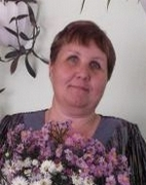 | Бердяева  Светлана Анатольевна,  воспитатель первой квалификационной категории

Занятие по театрализованной деятельности «Репка» для детей первой младшей группы

Цель: «Показ сказки «Репка» посредством кукольного театра».
Задачи:
Обучающие:
- формировать у детей умение внимательно слушать рассказ взрослого;
- совершенствовать умение понимать вопросы взрослого и отвечать на них предложениями, состоящими из 2-3 слов;
- продолжать обогащать словарь детей прилагательными, характеризующими качества предметов (большая, жёлтая, сладкая, вкусная), словами-действиями (пошел, тянуть, прибежала, позвала).
Развивающие:
- развивать речь детей;
- развивать внимание и память.
Воспитательные:
-воспитывать доброе и бережное отношение, эмоциональную отзывчивость к окружающему миру;
-воспитывать дружеские отношения между детьми.
Интеграция образовательных областей: речевое развитие, художественно-эстетическое развитие, физическое развитие.
Методы и приемы: беседа, театрализация, физкультминутка, вопросы, сюрпризный момент, проговаривание слов или фразы, побуждение, похвала.
Оборудование: сундучок, магнитофон, аудиозапись «В гостях у сказки», настольный театр «Репка».
Предварительная работа: чтение сказки «Репка», рассматривание иллюстраций к сказке «Репка», дидактическая игра: «Кто что ест?».
Ход занятия:
(Стук в дверь. Воспитатель входит в группу к детям в костюме сказочницы.)
Сказочница: Здравствуйте, ребята! Я - сказочница, пришла к вам не с пустыми руками, а со своим сказочным сундучком. Вы хотите узнать, что в нем? (Да, хотим!)
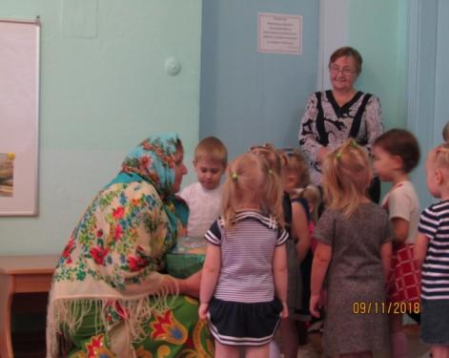
Тук-тук, чок-чок,
Открывайся, сундучок!
Не открывается? Давайте, ребята, все вместе скажем волшебные слова:
Тук-тук, чок-чок,
Открывайся, сундучок!
Свою крышку открывай
Нас скорее удивляй!
- Ребята, у меня в сундучке что-то есть (воспитатель достаёт муляж репки). Ребята, что это? Этот овощ из сказки «Репка».
Дети садятся на стульчики. Звучит музыка «В гостях у сказки»
Садитесь поудобнее, ребята, наша сказка начинается…
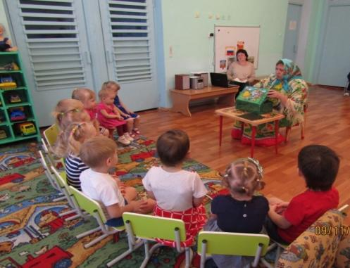
Пошёл дед в огород, решил дед посадить репку (выставляется фигурка деда)
Посадил и приговаривает:
Репка, репонька,
Расти крепонька.
Ни мала, ни, велика
До мышиного хвоста…
Солнышко пригревает, дождик поливает…
Вот и выросла у деда репка …какая? (большая- пребольшая)…
Стал дед из земли репку тянуть.
Тянет, потянет, вытянуть… (не может)
Позвал дед… кого?(бабку), - выставляется фигурка бабки.
Бабка за дедку, дедка за репку…(тянут-потянут, вытянуть не могут).
Кого они потом позвали?... (внучку) - выставляется фигурка внучки
Правильно! Внучка пришла помочь вытянуть репку… Внучка за бабку, бабка за дедку, дедка за репку, (тянут-потянут, вытянуть не могут)
Кого же ещё позвали репку тянуть?...(собачку Жучку) - выставляется фигурка собачки.
Жучка за внучку, внучка за бабку, бабка за дедку, дедка за репку…
( тянут-потянут, вытянуть не могут).
Тогда позвали они…. кого? (кошку) - выставляется фигурка кошки.
Кошка за Жучку, Жучка за внучку, внучка за бабку, бабка за дедку, дедка за репку… ( тянут-потянут, вытянуть не могут).
И позвали они...кого? (мышку) - выставляется фигурка мышки.
Правильно! …Мышка за Кошку, Кошка за Жучку, Жучка за внучку, внучка за бабку, бабка за дедку, дедка за репку:
Тянут-потянут,тянут-потянут…(вытянули репку).

Вот и вытянули репку,
Что в земле сидела крепко.
Вот и сказке конец, а кто слушал молодец!

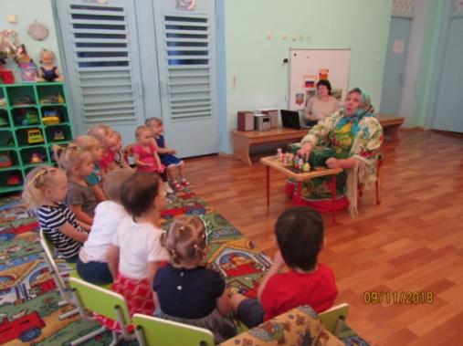

Сказочница. Ребята! Как вы думаете, дед, бабка, внучка, жучка, кошка, мышка радовались, что они вытянули репку? (да, радовались). Давайте покажем, как они радовались.
Физкультминутка:
Мы ногами топ-топ, мы руками хлоп-хлоп.
А потом прыг-скок. И ещё разок.
А потом вприсядку, а потом вприсядку.
И снова по порядку.
И похлопаем в ладошки
Раз, два, три!
И покрутили головами
Раз, два, три!
Все танцуют вместе с нами
Раз, два, три!
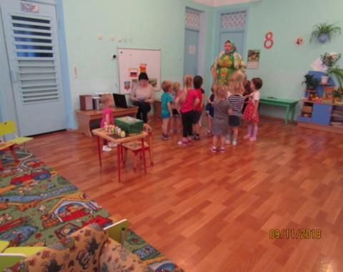
Вот как веселились наши герои сказки. А теперь, ребята, давайте вспомним, какую сказку мы с вами сегодня рассказывали? Как она называется? («Репка»). Какая у деда выросла репка? (большая – пребольшая). Как герои сказки тянули репку? (показ детьми). Молодцы! Ребята, вы так хорошо помогали мне сегодня рассказывать сказку, поэтому я решила подарить вам сказку «Репка» (отдает шкатулку воспитателю). Ну, а мне пора уходить. До свидания, ребята, до новых встреч!

Богачук
Людмила Александровна,
учитель-логопед первой квалификационной категории

Логопедическое занятие в подготовительной группе
«Моя малая Родина».

Цель: Расширение и активизация словаря по лексической теме «Моя малая Родина».
Задачи:
коррекционно-обучающие
- расширять представления детей о родном посёлке. Познакомить с достопримечательностями поселка, в котором живут дети;
- учить отгадывать загадки;
- продолжать учить составлять предложения с союзом «и»;
- продолжать обучать детей заучивать стихи с помощью приёма мнемотехники;
коррекционно-развивающие:
- развивать память, мышление, устойчивое внимание, познавательную активность, любознательность;
- развивать умение образовывать существительные множественного числа в родительном падеже, подбирать признаки к существительному, согласовывать существительные с числительными; подбирать антонимы;
коррекционно-воспитательные:
- воспитывать любовь и уважение к малой Родине - посёлку Курагино;
- воспитывать уважительное отношение друг к другу, чувство сотоварищества;
- способность внимательно слушать воспитателя и сверстников, использовать в речи знания, полученные ранее.

Оборудование: магнитная доска, сказочный герой Незнайка, фотографии достопримечательностей посёлка Курагино, предметные картинки с изображением посёлка, предметные картинки на счет, цифры, сердечко (мягкая игрушка), сюрприз.

Форма организации работы: групповая.
Предварительная работа: беседа о посёлке Курагино, о его достопримечательностях, о значении каждого объекта (родного дома, улицы, где он живет, детского сада); беседа о работе общественных учреждений: почты, магазина, библиотеки и т. д.; рассматривание фотографий посёлка, обращая внимание детей на красоту родного края; чтение книг о Родине; дидактические и словесные игры.
Методы и приёмы: рассматривание фотографий и картинок, беседа, вопросы, дидактические и словесные игры, загадки, художественное слово, тематические физкультурные минутки, использование педагогических технологий (здоровьесбережение, технология использования в обучении игровых методов, коллективное и личностно-ориентированное обучение).
Интеграции образовательных областей: социально-коммуникативное развитие, познавательное развитие, речевое развитие, художественно-эстетическое развитие, физическое развитие.
Ход занятия:
Логопед. Ребята, послушайте стихотворение.
Люблю поле и березки,
И скамейку под окном,
Заскучаю - вытру слезки,
Вспоминая о родном.
Никуда я не уеду,
Буду здесь работать, жить,
Сердцу место дорогое
Буду я всегда любить!
Место это знаю я,
А вы знаете, друзья?

Ребята, о чём это стихотворение? (О посёлке)
Как называется наш посёлок? (Курагино)
Ребята, к нам пришел Незнайка. Он сказал, что ничего не знает о нашем посёлке Курагино. Может быть, мы ему расскажем о посёлке, вы почитаете стихи, он поиграет с вами в разные игры?
А вы знаете стихи о нашем посёлке?
(Дети читают стихотворения о посёлке Курагино)
А что есть в нашем посёлке Курагино?
1. Отгадайте загадки.
Малыши приходят утром
И проводят вместе день,
С воспитательницей доброй
Им играть и петь не лень» (детский сад)

«Температура, кашель,
Зуб болит, хоть плач,
Чем и как лечится
Вам подскажет врач (больница)

Разбегаются глаза:
Здесь есть рыба, колбаса,
Мясо, овощи и фрукты,
Словом, всякие продукты (продуктовый магазин)

Отсюда носят телеграммы
От папы, бабушки и мамы,
Посылки, письма и газеты,
И от твоих друзей приветы (почта)

Здесь дети учатся читать,
Писать и цифры складывать,
Законы мира изучать,
Теории доказывать (школа)

Отсюда, гудя, поезда отправляются
в дальние страны, по рельсам стучат.
Вагоны на стыках звенят и качаются,
А в них пассажиры в окошко глядят (ж/д. вокзал).

Посмотрите, на полках в ряд
Книжки разные стоят
И зовут в страну чудес.
Обо всём прочтёшь ты здесь! (библиотека)

Молодцы, Вы отгадали все загадки. Даже Незнайке понравилось.
Ребята, а что ещё есть в нашем посёлке Курагино?
Дети: «Парк им. 40-летия Победы», музей, аптека, Дом детского творчества, стадион «Урожай», река Туба, стела «Корона Тубы», памятники воинам, банки, Дом Культуры и т.д..

2. Составьте предложение по картинкам, используя маленькое слово «и».
Например, «В посёлке есть поликлиника и аптека».
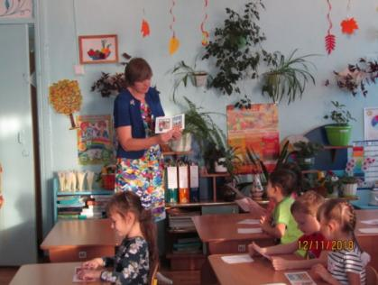 | 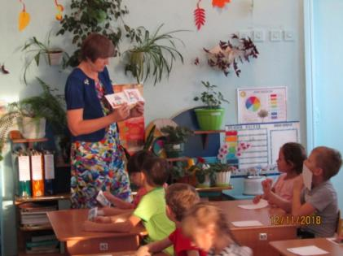
3. А сейчас поиграем с Незнайкой в игру «Передай сердечко и скажи словечко». Передавая друг другу сердечко, каждый из вас должен сказать, какой наш посёлок? (большой, родной, чудесный, уютный, милый, дорогой, свободный, прекрасный, современный, богатый, лучший).

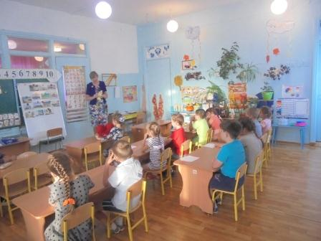
Незнайка любит, чтобы всего было много.
- Игра «Один много».
дом – домов,
стадион – стадионов,
вокзал – вокзалов,
парк – парков,
магазин – магазинов,
светофор – светофоров,
река – рек,
мост – мостов,
площадь – площадей,
библиотека – библиотек,
аптека – аптек,
улица – улиц,
школа – школ.

Физкультминутка
Утром рано мы встаём (руки вверх, опустить через стороны)
Посёлок виден за окном (руками показывают козырёк).
Он проснулся, он живет (руки на пояс, пружинка),
Нас на улицу зовет (ходьба на месте).
Мы живём, мы растем в нашем посёлке родном
(подняться на носки, руки вверх).
Для кого-то небольшой (руками показать маленький предмет)
А для нас огромный (круговое движение руками).
Пусть растет, пусть цветет (пружинки)
Посёлок наш скромный (руки в стороны).

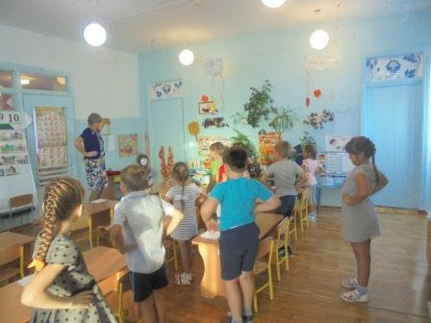 | 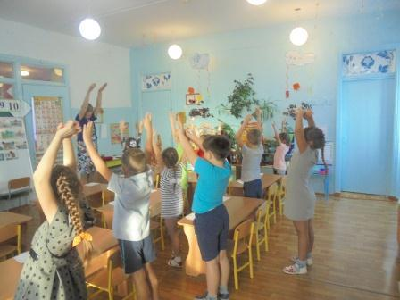
- Незнайка не знает цифры и не умеет считать. А вы знаете цифры? Тогда, давайте поможем Незнайке сосчитать предметы в нашем посёлке (мне нужны два помощника – один берёт картинку, второй цифру, дети отвечают).
Проводится игра «Посчитай» (река, поселок, магазин, дом, улица, школа, аптека, парк).
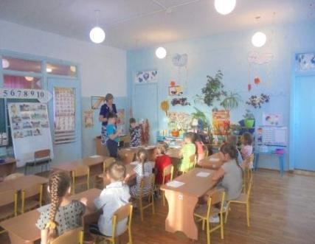

- Игра «Скажи наоборот».
Эта улица узкая, а эта - (широкая),
Эта улица новая, а эта - (старая),
Эта дорога длинная, а эта - (короткая),
Эта речка мелкая, а эта - (глубокая),
Эта школа близкая, а эта - (далёкая),
Эта тропинка прямая, а эта- (кривая),
Этот путь далёкий – а этот - (близкий),
Этот мост высокий, а этот - (низкий).

- Незнайка сочинил стихотворение и хотел, чтобы Вы выучили его. Но чтобы Вам было легче запомнить, он решил его зарисовать. Послушайте стихотворение. Выучите стихотворение, используя мнемотехнику.

Рыбка в речке, в норке крот,
Каждый где-нибудь живёт,
Заяц в поле, мышь в соломке,
Но, а я живу в посёлке,
Посёлок - Курагино зовут,
Нам здорово, жить тут!
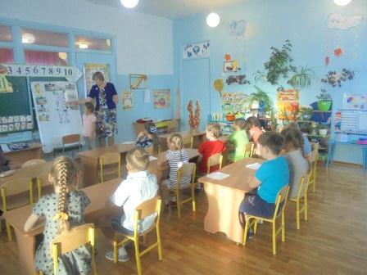 | 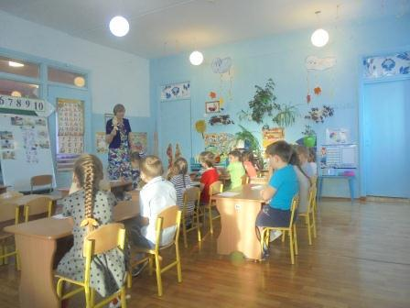

Сегодня, вы показали отличные знания о своём посёлке Курагино, думаю, вы станете достойными гражданами своей страны. В будущем ещё больше будете любить, и беречь наш посёлок, останетесь здесь жить и работать. А те из вас, кто уедет из поселка, не забывайте свою малую Родину, прекрасный посёлок Курагино!
Ребята, от вас Незнайка много узнал о посёлке Курагино. Он расскажет о нашем посёлке своим друзьям, сказочным героям. Незнайка благодарит Вас и дарит вам сладкий подарок. И говорит: « До свидания, до скорых встреч!»

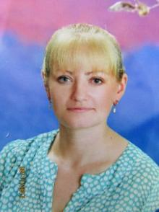 | Мясоедова  Людмила Алексеевна,  воспитатель
Конспект занятия по развитию речи
во второй младшей группе «Поможем Незнайке»
Цель: Развитие разговорной речи, закрепление навыков в составлении простых предложений.
Задачи:
Обучающие:
- Упражнять детей в четком произношении гласных звуков.
- Обогащать активный словарь детей (репка – большая, круглая; мышка – маленькая; яичко – золотое, простое).
- Активировать словарь детей с помощью сказок, побуждать детей эмоционально откликаться на воображаемые события.
Развивающие:
- закрепить знания детей о русских народных сказках;
- формировать умение узнавать и называть их по отдельным иллюстрациям;
- развивать выразительную речь, память, внимание, вызвать интерес к театру.

Воспитательные задачи:
- воспитывать любовь и интерес детей к русскому народному литературному искусству.

Интеграция образовательных областей: «Речевое развитие», «Социально-коммуникативное развитие», «Художественно-эстетическое».
Виды деятельности: игровая, коммуникативная, двигательная, познавательно-иследовательская, музыкально-художественная.
Форма проведения: игра-путешествие.
Предварительная работа: Чтение сказок «Репка», «Курочка ряба», обыгрывание их на фланелеграфе, театрализация этих сказок.
Материалы и оборудование: «Волшебный сундучок», игрушка Незнайка, персонажи на фланелеграф для сказки «Курочка ряба», головные уборы с изображением персонажей сказки «Репка», аудио запись с музыкой для «волшебного сундучка».
Ход игры-путешествия.
Педагог и дети входят в группу и обращают внимание на необычную коробочку- сундучок, рассматривают ее. Из сундучка слышится музыка.
Воспитатель: Дети, вы ничего не слышите? Или это мне кажется? (ответы детей). Это волшебный сундучок, а что в нем лежит? (все вместе открываем сундучок и достаем Незнайку).
Воспитатель: (голосом Незнайки)  От природы я большой зазнайка,  А зовут меня. (Незнайка)  Здравствуйте, ребята!  Дети: Здравствуйте!  Незнайка: А вы узнали меня?  Дети: Незнайка!  Незнайка: А куда я попал, ребята?  Дети: В детский сад. | 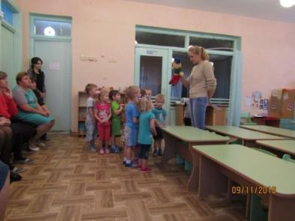
Незнайка: Значит, я не ошибся, ведь я к вам и собирался. А пришел я к вам из сказки. Вы любите сказки? (ответы детей) Я тоже их очень люблю. Ребята, а какие сказки вы любите? (ответы детей)
Незнайка: Ой-ой-ой! У меня беда, пока я к вам собирался, перепутал все сказки.
Воспитатель: Не горюй, Незнайка! Ты не зря к нам пришел. Ребята, мы поможем сказочным жителям? Я думаю, что все вместе мы поможем тебе и сказочным героям справиться с бедой. Нужно только попасть в страну сказок. А на чем мы туда сможем отправиться? (ответы детей)
Воспитатель приглашает всех отправиться в путешествие на сказочном поезде.
Незнайка: Я вам тоже помогу! Чтобы поезд появился, я скажу волшебные слова: «Крекс-пекс-фекс, наш поезд, появись» (поизносит и хлопает в ладоши. Педагог в это время разворачивает мольберт другой стороной, на которой расположено изображение «сказочного поезда»).
Воспитатель: Дети, проходите и занимайте свои посадочные места. На нем и отправимся в Страну Сказок.
Дети рассаживаются возле мольберта, звучит песня (по выбору педагога), дети подпевают.
Музыка прекращается.
Незнайка: Вот мы с вами приехали в сказочную Страну.
Воспитатель: Ребята, Незнайка, смотрите, вот какая-то книга, подойдемте и посмотрим, какая здесь сказка. Ребята, вы знаете эту сказку? Как она называется (ответы детей)
Воспитатель: Незнайка, а ты знаешь эту сказку?
Незнайка: Да! В этой сказке хитрая лиса утащила курочку в лес и ее кто-то спасал! Правильно?
Воспитатель: Нет, Незнайка, давай мы тебе с ребятами расскажем эту сказку правильно и по порядку. Я начну (показ первой картинки) «Жили-были…» (дети перечисляют героев)
Педагог показывает следующей рисунок «Что снесла курочка? Какое яичко она снесла?» (ответы детей). Следующий рисунок «Что делал дед? Баба?». Следующий рисунок «Кто мимо пробегал? Что она сделала? Что произошло с яичком?». Последние эпизоды можно обыграть: «Как плачет дед, баба? Как курочка их успокаивает?» Педагог полностью воспроизводит окончание сказки.
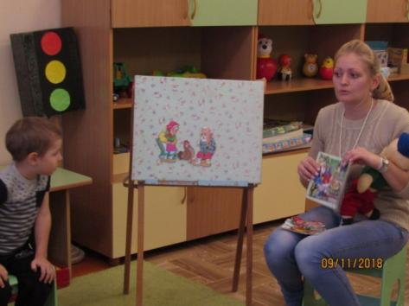 | 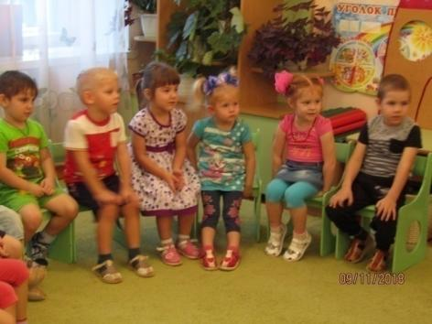

Воспитатель: Незнайка, ребята рассказали сказку «Курочка ряба» правильно, тебе понравилось? (да). Мы с вами молодцы, исправили одну сказку. Поможем Незнайке и в другой сказке расставить все по порядку (дети с педагогом проходят к столу с головными уборами персонажей и встают вокруг).
Воспитатель: У нас есть головные уборы с персонажами из следующей сказки и в них все герои тоже перепутались. Ребята, вы узнали, из какой сказки эти персонажи? (Репка) Как же она начинается? (если дети не говорят, педагог сам начинает. Воспитатель раздает головные уборы персонажей: Ариша будет репкой, Сема будет дедушкой….)
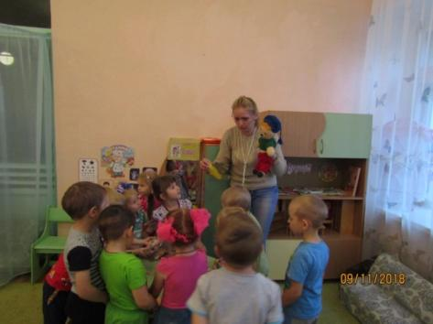 | 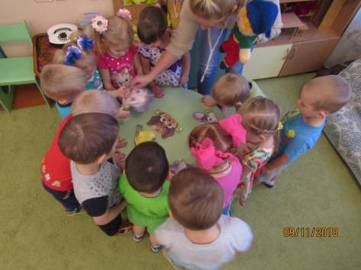

Воспитатель рассказывает сказку: «Посадил дед репку. Выросла репка большая-пребольшая. Стал дед репку тянуть, Сема покажи, как дед тянул репку (Дети по очереди встают за репкой). И вытянул репку! Смотри Незнайка, как дружно наши герои вытянули репку! А ребята рассказали еще одну сказку (Незнайка хвалит детей).
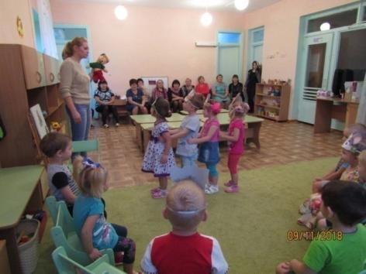 | 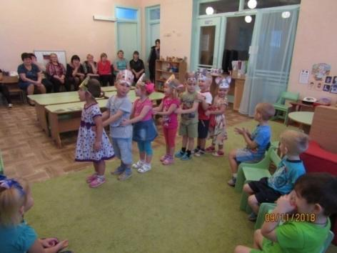

Воспитатель: Мы Незнайке помогли, всех в этой сказке героев по порядку расставили. Незнайка, а нам пора в свой сад возвращаться, будем прощаться, «До свидания, Незнайка!».
Незнайка: До свидания, ребята! Спасибо вам большое, что помогли мне. Приезжайте еще к нам в сказку, будем рады вас видеть.
Воспитатель: Садимся в наш волшебный поезд (музыка, едем) Вот мы дома. Понравилось вам путешествие? (ответы детей).
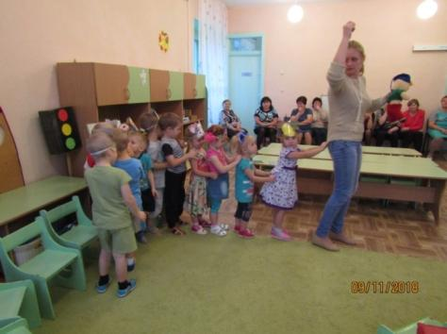

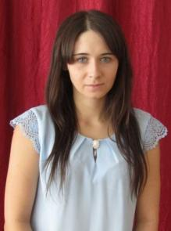 | Шушунова  Елена Анатольевна,  педагог-психолог
Сценарий занятия по социально-коммуникативному развитию «Хорошее настроение»

Цель: Сплочение детского коллектива, через построение эффективного командного взаимодействия.
Задачи:
Образовательные:
- формировать умения слушать и понимать друг друга, вступать в диалог;
- формирование положительных взаимоотношений в коллективе сверстников;
- развивать у дошкольников понимание своей роли и функций в группе;
Развивающие:
- развивать коммуникативные способности;
- развивать зрительно-моторную координацию;
- развивать элементарные навыки самооценки;
Воспитательные:
- воспитывать самостоятельность, умение работать в коллективе, в парах;
- воспитывать у дошкольников положительное отношение к себе и окружающим.
Методы и приёмы, используемые в работе:
- беседы, направленные на развитие самосознания детей;
- моделирование ситуаций, через игровые действия;
- коммуникативные игры;
- развитие воображения через совместно выполняемые действия.
Ожидаемые результаты:
1.Сформированность умения работать, взаимодействуя с коллективом сверстников.
2.Сформированность адекватной поведенческой реакции в различных ситуациях общения.
3.Стабилизация психоэмоционального состояния.
Возрастная группа: 5-7 лет (подготовительная группа).
Материалы и оборудование: музыкальный центр, листы формата А4, цветные карандаши, клубок ниток, стулья.
Ход занятия:
Дети входят в зал под тихую музыку.
Психолог:
Сегодня мы будем варить настроенье.
Положим чуть-чуть озорного веселья,
100 грамм баловства,
200 грамм доброй шутки
И станем все это варить 3 минутки.
Затем мы добавим небес синевы,
И солнечных зайчиков пару.
Положим еще свои лучшие сны,
И ласковый голос мамы.
Заглянем под крышку…
А там не варенье!
Там отличное настроенье!

Дети заглядывают под стулья и находят «настроение».

Итак, ребята мы с вами нашли «отличное настроение!» Давайте улыбнемся друг другу! Молодцы!

Ребята, а как вы считаете, для чего нам нужно хорошее настроение? (играть, что бы было приятно разговаривать, что бы было весело).

А какой должен быть человек, что бы с ним было приятно общаться? (добрым, веселым, вежливым, ласковым).

Давайте вспомним, а бывает ли у нас иногда плохое настроение? (да).

Какие мы чувства испытываем в таком настроении? (обида, злость, печаль, зависть).

А нужно ли бороться с этими плохими качествами? (нужно).

Хорошо. А что же нам необходимо, что бы стать добрее? (надо говорить добрые слова, помогать друзьям и близким, совершать хорошие поступки).

Ребята, а давайте все вместе попробуем подарить друг другу немного радости!
ИГРА «ОБНИМАШКИ».
Цель: формировать социальное доверие, чувство принадлежности к группе, побуждать проявлять положительные эмоции по отношению к другим детям.
Ход игры: Ведущий обнимает рядом сидящего ребенка и произносит любой комплимент в его сторону: (ты такая красивая(ый), ты очень добрый(ая), ты очень умный(ая), я люблю когда ты улыбаешься, ты самая лучшая(ий), ты самая веселая(ый), я люблю твой смех, ты лучший(ая)). Ребенок, которого обнимали, выполняет «обнимашки» дальше. И так по кругу.
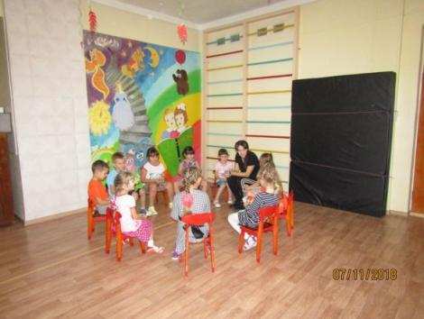
Молодцы! Приятно слышать такие слова о себе?! (да). Не забывайте, в эту игру можно играть с любым грустным человеком! С вашим другом или даже с мамой! Не давайте друг другу грустить!

А сейчас, давайте немного подвигаемся!

ИГРА «ПОМЕНЯЙТЕСЬ МЕСТАМИ».
Цель: разогрев группы, снижение напряженности, активизация внимания и мыслительных процессов.
Ход игры: Дети садятся в круг на стульчиках. Ведущий начинает игру словами «Поменяйтесь местами те, у кого…» и добавляет любой общий признак (пересядьте все те, у кого карие глаза, кто любит убирать игрушки, кататься с горки и т.п.), — и все, у кого есть (карие глаза), должны поменяться местами. При этом ведущий тоже принимает участие в игре и должен успеть занять освободившееся место, оставшийся без места продолжает игру.

Ребята, а вы заметили, что у нас с вами много общего? Цвет глаз, интересы и увлечения! Давайте мы всегда будем такими дружными?! (да).

Здорово! Я очень рада! Но еще хотелось бы вас проверить на сообразительность! Как вы думаете, вы справитесь?!
Хорошо! Выходим из-за стульчиков и располагаемся по всей площадке!
ИГРА «РУКА К РУКЕ».
Цель: сплочение коллектива, снижение тревожности и агрессивности.
Ход игры: Дети располагаются по залу в хаотичном порядке. Ведущий произносит: «Рука к руке», все должны образовать пары и прикоснуться к руке друг друга! После хлопка, все снова разбегаются. Можно подавать различные команды (человек к человеку, мизинец к мизинцу, пятка к пятке, нос к носу, голова к голове, нога к ноге, колено к колену, локоть к локтю).

Молодцы! Вы отлично справились с моими заданиями! А настроение у всех поднялось?!
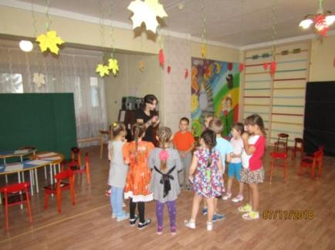
Ребятишки, мы вот с вами тут играем, играем, а я только сейчас поняла, что совсем ничего про вас не знаю, и вы же про меня совсем ничего… Вы бы хотели узнать какое самое любимое занятие у каждого из нас?!

ИГРА «КЛУБОЧЕК»
Цель: знакомство, установление доверительного контакта с детьми, сплочение группы.
Ход игры: Дети встают в круг. Ведущий, держа в руках клубочек, обматывает нитку вокруг пальца, говорит свое имя и чем он любит заниматься, после этого катит клубок по полу любому из участников. Таким образом, в конце клубочек возвращается ведущему.
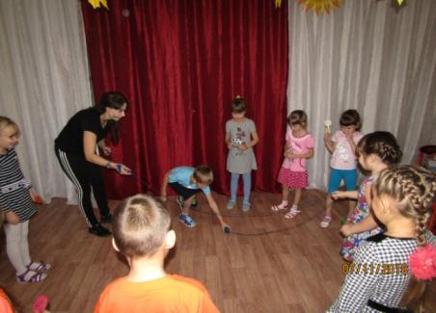
Ребята, посмотрите, как эти нити связывают всех нас в одно целое! Как здорово!
А посмотрите на узор этих нитей. На что он похож?
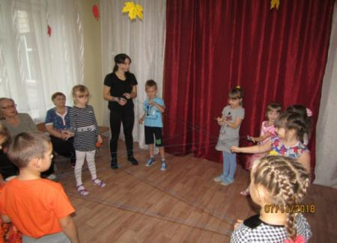
Молодцы! И теперь, я бы хотела с вами порисовать..! Это ведь мое любимое занятие! И я бы хотела с вашей помощью оформить мою выставку! Поможете? Но выставка у меня необычная… Сейчас я вам все расскажу…
Дети садятся за заранее приготовленные столы.
ИГРА «ДОРИСУЙ РИСУНОК»
Цель: развивать умение работать в коллективе.
Ход игры: Ребята, перед каждым из вас лежит чистый лист и карандаши. Придумайте сейчас, что бы вы хотели нарисовать! Придумали? Отлично! Но задание у нас не простое.. Сейчас, по моему сигналу, начинаем рисовать, после хлопка вам нужно поменяться рисунками со своим рядом сидящим товарищем! И так до тех пор, пока рисунок не вернется к хозяину!
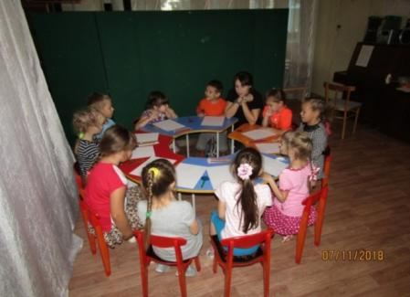
Отлично! Посмотрите, какие замечательные рисунки у нас получились! Теперь у меня есть чем оформить мою выставку!
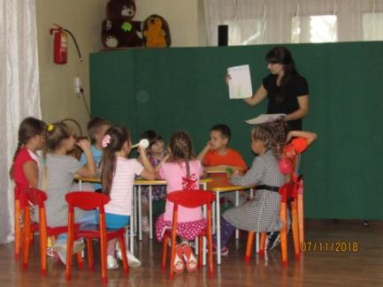
Сегодня мы узнали друг о друге много нового и интересного! Но, к сожалению, наше занятие подошло к концу! Давайте прощаться. До свиданья!
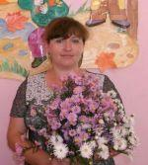
Белоногова Лариса Юрьевна воспитатель высшей квалификационной категории | Евстратова Елена  Александровна учитель-логопед высшей квалификационной категории | Мезенцева Екатерина  Юрьевна воспитатель  первой квалификационной категории
Развлечение в старшей группе
«В стране Полных Ответов»

Цель: Развитие связной речи детей.
Задачи:
Коррекционно-образовательные:
- познакомить детей со схематическим изображением слов-действий;
- продолжать учить детей составлять предложения с опорой на предметные картинки и схемы слов-действий;
- учить различать слова, обозначающие действие предмета;
- учить отвечать на поставленный вопрос полным ответом.
Коррекционно-развивающие:
- развивать связную речь через умение составлять предложения;
- развивать слуховое восприятие, чувство рифмы;
- развивать умение прослушивать и исправлять рифмованные «перепутаницы»;
- развивать умение координировать речь с движениями;
- развивать зрительное внимание, мышление, воображение, логическое мышление.
Коррекционно-воспитательные:
- воспитывать навыки сотрудничества, взаимопонимания, доброжелательность;
- воспитывать умение слушать взрослых и сверстников.
Оборудование. Наборное полотно, схемы слов-действий, предметные картинки, конверты с предметными картинками, «чудесная» коробка, письмо от дядюшки Глагола, портрет дядюшки Глагола, обручи, удочки, рыбки с изображением предметов и схем глаголов, трон для царя, подборка музыкальных произведений для игр, конфеты, раскраски и настольная игра для сюрпризного момента. Герои в сценке: дети - подданные, взрослые – царь и шут.
Ход занятия.
Логопед. Ребята, послушайте одну очень интересную сказку. В некотором царстве, в Тридевятом государстве, есть необычная, волшебная страна. Называется она Страна Полных Ответов. И я предлагаю нам отправиться в эту страну. Вы согласны? (дети входят в группу, садятся на стулья)
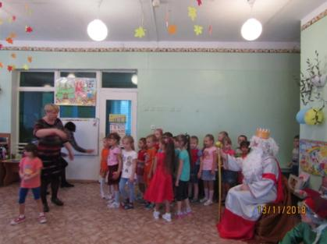
Логопед. Каждый день царь этой страны приглашал к себе своих подданных и задавал им разные вопросы о том, как они провели сегодняшний день, что делали, чем занимались.
Вот, посмотрите, как раз к царю пришли подданные, чтобы рассказать о своих делах. Давайте послушаем их разговор.
СЦЕНКА
Царь. Ну, что, мои подданные, расскажите мне о своих успехах за день. Что вы пили, что пилили, что сегодня смастерили?
Подданные: телегу, квас, дерево (говорят все вместе хором)
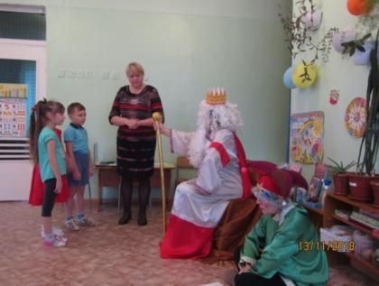
Царь (возмущенно). Что!? Пили телегу, пилили квас, смастерили дерево?!! Ничего не понимаю. Ну-ка, отвечайте по порядку, да полным ответом. Так что вы пили? Что пилили? Что сегодня смастерили?
Подданные отвечают по очереди. Мы пили квас. Мы пилили дерево. Мы смастерили телегу.
Царь. Ну вот, теперь другое дело. Сразу все стало понятно. Все слова встали на свои места. Ну-ка, шут, пиши указ: «Повелеваю с сегодняшнего дня отвечать на вопросы только полным ответом! А тех, кто ослушается сего указа заточить в темницу. Посему приказываю, организовать развлечение в Стране Полных Ответов, на котором мы и выясним, как мои подданные исполняют мои указы»
Шут записывает указ. Затем выходит и зачитывает его вслух детям.
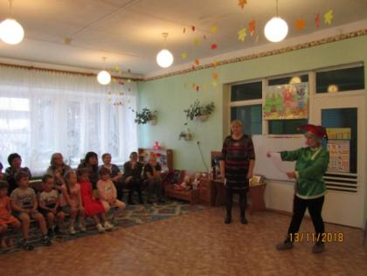
Логопед. Ребята, мы пришли в Страну Полных Ответов, да и царь издал указ о том, что нужно говорить полным ответом. А вы знаете, что поможет нам говорить полным ответом? Конечно же, предложение. Давайте вспомним, что такое предложение? (слова дружат между собой и нам все понятно, о чем говорится). В предложении есть слова-предметы. А на какой вопрос отвечают слова-предметы? (Кто это? Что это?) и слова-действия (что делает этот предмет?) и еще много других слов.
Я вам предлагаю потренироваться. Попробуем называть слова-предметы. Поиграем в весёлую игру «Он-она» (проводится игра «Он-она», Царь с шутом участвуют в игре)
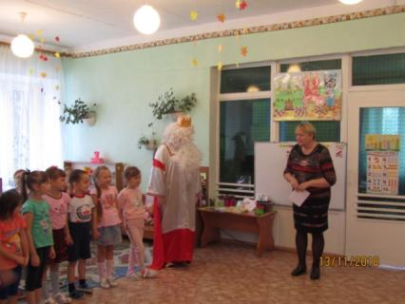
Стук в дверь. Вносится письмо. Логопед зачитывает его.
«Ребята, я узнал, что вы решили посетить нашу страну. Но у нас все не так просто. Царь не разрешает в нашей стране говорить одним словом. Нужно говорить предложениями. И я решил вам помочь. Отправляю вам этот небольшой подарочек. Он поможет вам говорить полным ответом. Удачи вам.
Дядюшка Глагол»
Логопед. Ребята, а я его знаю. В Стране Полных Ответов живет очень интересный человек. Его зовут дядюшка Глагол. Дядюшка глагол делает так много дел сразу, что, кажется, будто у него несколько рук и ног (дети рассматривают фотографию дядюшки Глагола).
Он и режет, он и шьёт,  Он шагает и идёт,  Песни весело поёт,  Говорит, смешит и пьёт,  Ест, жуёт, глядит, несёт,  И читает и печёт,  Даже нам помочь придёт. | 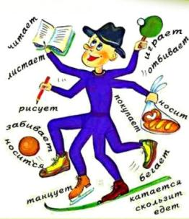
А чем же он нам может помочь? Ребята, а я кажется, догадалась! Раз дядюшка Глагол может делать сразу много дел, наверное, он любит больше всего на свете слова-действия. А ведь без слов-действий не получится предложение. А вы помните, какой вопрос мы задаем к слову-действию? (Что делает?)
Он прислал вам подарок. Вот он. Это какие-то схемы. Наверное, так можно изображать слова-действия. Давайте попробуем отгадать, что за действие обозначает каждая из схем.
Дети рассматривают схемы и догадываются, какие слова они обозначают.
Ну вот, теперь можно и поиграть. А схемы нам помогут составлять правильные предложения.
Я предлагаю поиграть в игру «Живые слова»
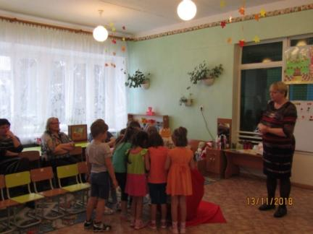
Шут предлагает поиграть в его игру.
Проводится подвижная игра «Пугало»
Логопед. Ребята, у меня несть очень необычное стихотворение. Я в нем ничего не могу понять. По-моему в нём что-то перепутано. Помогите мне, пожалуйста, все поставить на свои места.
Игра «Это правда или нет?
Логопед. Ну вот, теперь все стало понятно. И я предлагаю вам посоревноваться.

Проводится игра «Рыбаки и едоки»
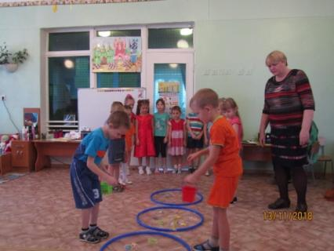
Шут предлагает свою игру «Грибники»
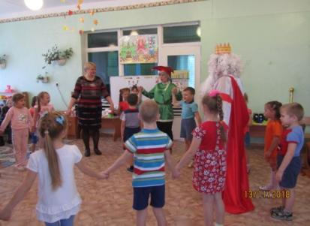
Логопед. Мы так здорово играем, предложения составляем! Сыграем ещё?
Проводится игра «Что мы видели - не скажем, а что делали – покажем!»
Царь. Вы так весело развлекались, что мне тоже захотелось поиграть.

Проводится речевая игра «Кто что делает»
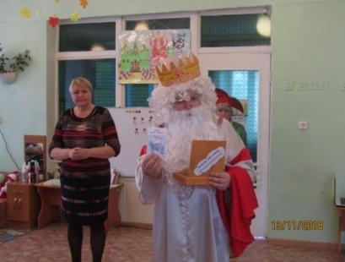
Итог. Сюрприз от Царя. Я решил подарить вам на память о нашей встрече вот эту игру. Она поможет вам научиться правильно составлять предложения.
Сюрприз от логопеда. Ребята, мы сегодня побывали в Стране Полных Ответов. Вам понравилось наше развлечение? Чему мы научились? Да, мы научились правильно составлять предложения и отвечать на вопросы полным ответом. А на память о нашем путешествии я хочу подарить вам раскраски и угостить сладкими призами!
Приложение
Игра «Рыбаки и едоки»
На полу лежат 3 обруча - озёра. В каждом озере находятся рыбки. На рыбках в первом озере нарисованы люди – члены семьи (папа, мама, бабушка, дедушка, дети), во втором озере схемы слов-действий (ест, пьёт) по нескольку штук, в третьем - различные блюда и напитки. Для рыбаков нужны удочки – по одной на каждую команду.
В игре участвуют две команды по 6 человек. Игра проходит по типу эстафеты. Первые игроки ловят рыбку из первого озера и кладут её в ведерко, быстро передают ведро с уловом и удочку второму «рыбаку». Второй игрок ловит рыбу во втором озере и таким же образом передает ведро с уловом третьему «рыбаку». Третий игрок ловит рыбу из третьего озера, передает ведро «едокам» - оставшимся игрокам из команды. «Едоки» вытаскивают улов и из слов, изображенных на картинках, составляют предложения, проговаривают его вслух. Если предложение получилось верным – «едоки» накормлены. Если произошла ошибка (предложение составлено неверно или получилась «нелепица») – «едоки» голодны и набирается новая команда рыбаков из числа не игравших детей или команды «рыбаков» и «едоков» меняются местами. Игра продолжается. Побеждает та команда, которая накормила больше «едоков» за определенное время (например, пока играет музыка, или пока не закончатся рыбки в озерах). «Едоки» выставляют получившееся предложение на наборное полотно.
Примеры составления предложений: Мама ест пельмени – «едоки» накормлены. Папа пьёт кашу – «едоки» голодны.
Игра «Живые слова»
Для игры приглашаются 3 ребенка.
Дети произносят «волшебные» слова: «Ты коробка, помоги, нам слова ты подари!»
Дети вынимают из коробки конверт, в котором находятся 2 опорные картинки для составления предложения. 2 ребенка берут по одной картинке, называет, что на ней изображено. Третьему ребенку нужно подобрать слово-действие к данным картинкам. Допускается помощь товарищей.
После слов педагога: «Раз, два, три, четыре, пять, все слова пошли гулять!» - дети свободно ходят по группе.
После слов педагога: «Раз, два, три, предложение собери!» - дети встают рядом друг с другом в нужном порядке, берутся за руки – слова «подружились» и образовали предложение. Дети проговаривают предложение вслух.
Игра проводится со следующей тройкой детей.
Игра «Это правда или нет?»
Педагог читает стихотворение Л.Станчева «Это правда или нет?» Дети находят в нем неточности и исправляют их, составляя правильное предложение.
Теплая весна сейчас,
Виноград созрел у нас.
Конь рогатый на лугу
Летом прыгает в снегу.
Поздней осенью медведь
Любит в речке посидеть.
А зимой среди ветвей
«Га-га-га!» - пел соловей.
-Быстро дайте мне ответ:
Это правда или нет?

Игра «Он – она»
Педагог читает стихотворение, а дети договаривают недостающие в предложении слова. Если ребенок говорит в рифму – получается «несуразица». Задача детей её быстро исправить. Допускаются однословные ответы.

1. Он слон – она слониха.
Он лось – она лосиха.
Он кот – она …
Ну, конечно, это кошка!
Ну, ошиблись вы немножко.
Так сыграем ещё раз,
Обыграть хочу я вас.
2. Он морж – она моржиха.
Он заяц – она зайчиха.
Он бык – она…
Ну, конечно же, корова.
Поиграем, дети, снова.
3. Он тигр – она тигрица.
Он осёл – она ослица.
Он козёл – она…
Ну, конечно же, коза.
За повтор игры все «за»?!
4. Он лев – она львица.
Он волк – она волчица.
Он кенгуру – она…
Ну, конечно, кенгуру,
Продолжаем мы игру.
5. Ёж он – она ежиха.
Бобр он – она бобриха.
Конь он – она…
Ну, конечно же, лошадка.
Всё у нас пока что гладко.
6.Он воробей – она воробьиха.
Он комар – она комариха.
Он гусь – она…
Не гусиха, а гусыня
Знайте это все отныне.
7. Он бегемот – она бегемотиха.
Он кашалот – она кашалотиха.
Он баран – она…
Ну, конечно же, овца.
Доиграли до конца!

Игра «Что мы видели - не скажем, а что делали - покажем»
Дети делятся на две команды. Первая команда хором произносит «волшебные» слова: «Ты коробка, помоги, ты нам слово подари!» и вынимают из коробки картинку. Затем, сообща, так чтобы не слышали игроки второй команды, договариваются о том, какое действие они будут изображать. Действие должно подходить по смыслу к предмету на картинке. Например. На картинке изображена картошка. Дети выбирают одно из действий: копали, ели, сажали, чистили, жарили и т.д. Первая команда показывает действие и картинку, а дети второй команды должны угадать изображаемое слово-действие и составить предложение. Затем команды меняются заданиями. Игра продолжается.
Игра «Кто, что делает»
Задачи:
- уточнять, расширять и активизировать словарь ребёнка;
- развивать связанную речь (учить сочетать слова в предложении, употреблять разные части речи);
- учить отвечать на вопросы и самому задавать их;
- развивать логическое мышление, внимание, наблюдательность, воображение;
-обогащать социальный опыт.
Оборудование: сюжетные картинки.
Ход игры: На столе лежат сюжетные картинки с одним действием (изображениями вниз): мальчик играет на барабане, медвежонок крепко прижал к себе бочонок с медом, девочка сметает щеткой крошки со стола, мальчик из лейки поливает цветы, девочка причесывает куклу расческой, малыш прокатывает шарик в воротца.
Ребёнок выбирает картинку, рассказывает о том, что на ней изображено, показывает всем.
Подвижная игра: «Пугало»
Перед началом игры выбирают ребенка, который будет исполнять роль пугала. Он встает на одной стороне зала, на голове у него шляпа. Остальные – «птицы» встают врассыпную по всему пространству, где проводится игра. По сигналу взрослого «пугало» начинает выполнять любые движения руками, стоя на месте, а дети ходить в произвольном направлении по залу, поднимая руки в стороны и опуская вниз, и произносить слова:
Как на наш огород Птичий налетел народ.
Галки, воробьи, синицы – им на месте не сидится.
Урожай клюют, клюют, и щебечут и поют.
Только вот боятся галки Человечка на палке.
Взрослый произносит:
Пугало, скорее оживай, гостей незваных разгоняй!
После этих слов «пугало» снимает шляпу и начинает ловить «птиц» - старается коснуться ею головы каждого играющего. Ребенок – «пойманная птица» выбывает из игры.
«Грибник»
Дети делятся поровну на деревья и грибы, выбирают грибника. Деревья встают по кругу. За ними «прячутся» грибы. По центру ходит грибник, читает:
Грибник:
По грибы я в лес пошел, Но грибов там не нашел. Где же спрятались они? Под деревья? Иль под пни?
Грибы:
А вот и мы! Только ты нас собери! 1,2,3! Беги!
Грибы убегают. Грибник их ловит.

РАБОТА С РОДИТЕЛЯМИ
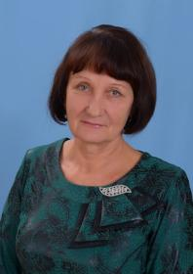 | Радостева  Валентина Кондратьевна,  воспитатель высшей  квалификационной категории
Перспективный план работы с родителями
на 2018-2019 учебный год (подготовительная группа)

№ | Формы работы | Цели | Сроки  проведения
1 | Анкетирование родителей | Составление социального паспорта семей | сентябрь
2 | Консультация «Возрастные особенности  детей 6-7лет» | Познакомить родителей с возрастными особенностями детей 6-7лет | сентябрь
3 | Родительское собрание (организационное)  «Я скоро первоклассник» | Познакомить родителей с особенностями воспитательно-образовательной работы в подготовительной группе | сентябрь
4 | Выставка рисунков и поделок «Осенние фантазии» | Привлечь родителей к совместной творческой деятельности совместно с детьми | октябрь
5 | Утренник «Осинины» | Сплотить детей и родителей | октябрь
6 | Общее родительское собрание | Познакомить родителей с целями и задачами дошкольного образовательного учреждения на новый учебный год. | октябрь
7 | Папка-передвижка «Дорожная азбука» | Повышение компетентности родителей в вопросе охраны и жизни детей. | октябрь
8 | Оформление фотоальбома  «Моя семья» | Повышение роли матери в семье. | ноябрь
9 | Выставка «Мамочка милая, мама моя, как хорошо, что ты есть у меня». | Познакомить родителей с работами их детей | ноябрь
10 | Праздничный концерт «День Матери» | Воспитание у детей любви к маме, расширение представлений о женских профессиях, приобщение родителей к жизни детского сада. | ноябрь
11 | Консультация «Игра как средство воспитания детей» | Распространение педагогических знаний среди родителей, теоретическая помощь родителям в вопросах воспитания детей. | ноябрь
12 | Родительское собрание «Воспитываем добротой» | Повысить ответственность родителей за воспитание у детей таких нравственных качеств, как: сочувствие, доброта, верность, благодарность, готовность прийти на помощь | декабрь
13 | Мастерская добрых дел «Кормушки своими руками» | Объединить поколения детей и взрослых, занятых общим делом. Привлечь родителей к нравственному воспитанию детей, к совместному труду; (сплочение детского и взрослого). | декабрь
14 | Акция «Сохраним ёлочку зеленную иголочку» | Получение детьми и родителями положительных эмоций от совместного ожидания праздника. | декабрь
15 | Новогодний утренник | Создание праздничной новогодней атмосферы. | декабрь
16 | Консультация «Как провести выходной день с ребёнком?» | Предложить родителям ряд мероприятий и приёмов проведения выходного дня с ребёнком. | декабрь
17 | Папка-передвижка «Фитотерапия в период ОРЗ» | Психолого-педагогическое просвещение родителей в вопросах укрепления здоровья. | январь
18 | Тест «Готовы ли вы отдавать своего ребенка в школу? » | Выяснить мнение родителей по теме. Способствовать осознанию родителями своей воспитательной роли в семье, своей позиции в общении с детьми в рамках подготовки к школе. | январь
19 | Семейный проект "Российские войска" | Совместное изготовление стенгазеты для группы, формирование патриотических чувств | февраль
20 | Совместное мероприятие, посвящённое 23 февраля «Папа и я - лучшие друзья» | Установление эмоционального контакта между педагогами, родителями, детьми, улучшение детско-родительских отношений. | февраль
21 | Оформление информационного уголка  «Воспитание самостоятельности»;  «Уголок ребенка в семье»;  «Правила передачи ответственности»;  «Это нужно для школы» | Донесение родителям информации об особенностях предстоящей школьной жизни.  Развитие сотрудничества при решении различных проблем будущего школьника. | февраль
22 | Родительское собрание «На пороге школы» | Педагогическое просвещение родителей в вопросах подготовки к школьному обучению. Повышение педагогической компетентности родителей. | февраль
23 | Индивидуальные беседы «Игры и упражнения для развития логического мышления» | Развитие воспитательного потенциала семьи. | март
24 | Творческая выставка поделок и рисунков «Все цветы для вас, мамы и бабушки» | Повышение интереса к мероприятиям проводимых в детском саду, показ творческих способностей и рукоделья мам, выявление творческих способностей родителей. | март
25 | Утренник к празднику 8 Марта «Очень бабушку свою, маму мамину, люблю» | Установление эмоционального контакта между педагогами, родителями, детьми, улучшение детско-родительских отношений. | март
26 | Семинар-практикум «Я готов к школе?» | Уточнить представление родителей о процессе подготовки к обучению в школе. | март
27 | Творческая выставка «Тайны далёких планет», посвящённая Дню космонавтики. | Реализация единого воспитательного подхода к вопросам познания детьми окружающего мира. | апрель
28 | Памятка «Дорога не терпит шалости -  наказывает без жалости!» | Реализация единого воспитательного подхода по обучению детей правилам дорожного движения в д\с и дома. | апрель
29 | Консультация «Помогите детям запомнить правила пожарной безопасности» | Закрепить элементарные правила пожарной безопасности | апрель
30 | Субботник «День добрых дел» | Привлечь родителей и детей для совместной уборки игрового участка группы | апрель
31 | Организация выставки к празднику Победы. | Привлечь родителей к участию в празднике, воспитывать чувство патриотизма у детей. | май
32 | Фотовернисаж: «Вот и стали мы на год взрослей». | Вовлечение родителей в подготовку к выпускному вечеру. | май
33 | Выпускной вечер «До свидания, детский сад!» | Создать радостное настроение у детей и родителей, получить положительные эмоции. | май

Богачук
Людмила Александровна,
учитель-логопед первой
квалификационной категории

Консультация для родителей
«Чистоговорки. Для чего они нужны».
Цель: Информирование родителей о важности «чистоговорок» для развития речи дошкольника.
«Чистоговорки» - название говорит само за себя (чисто говорю). Чистоговорки - это рифмованная фраза, в которой часто повторяется какой либо слог. Они служат для отработки звукопроизношения, развития силы голоса, темпа речи, чувства рифмы, речевого дыхания, а также для коррекции лексико-грамматической и фонетико-фонематической стороны речи.
С помощью чистоговорок человек (в основном ребёнок) учится правильно произносить слоги и слова. В основном они на определённый звук, к примеру, для развития правильного произношения звука Р используют чистоговорку «Ры-ры-ры, у нас шары». Не путайте со скороговоркой - для чистоговорок характерны повторения определённых слогов - лы, ры и т.д. В скороговорках просто подобранны слова с повторением звуков.
Когда ребенок научился произносить какой-либо звук - его нужно закрепить, т.е. автоматизировать. Автоматизация звука начинается с произношения его в слогах, затем в словах, потом в словосочетаниях.
В начале работы необходимо выделить «основу» чистоговорки – т.е. выделить главное слово (о ком говорится в чистоговорке). Например: са-са-са, вот сидит лиса. Здесь главное слово – лиса. Затем берётся последний слог в этом слове и повторяется вначале чистоговорки несколько раз (от 2 до 6). Чистоговорки обязательно должны включать в себя две части. Первая часть должна состоять из повторяющихся слогов. Во второй должно находится слово, заканчивающиеся слогом из первой части.
В зависимости от уровня развития речи и возраста детей, чистоговорки можно «укорачивать» (т.е. сокращать количество слогов), и наоборот «наращивать» (т.е. увеличивать количество повторяющихся слогов и слов).
Как работать с чистоговорками? Здесь можете дать волю фантазии! используйте их в игре с игрушкой (тавтологии не избежать), повторяйте, как считалочку. Полезно будет и подобрать к чистоговорке картинку, а ещё лучше - оформить её как открытку и сделать своим хобби коллекционирование таких открыток.
Если ребенку трудно проговаривать новый звук в словах, можно начинать работу над чистоговоркой следующим образом. Взрослый проговаривает вторую часть чистоговорки, а ребёнок добавляет необходимые слоги. Например. Взрослый говорит: вот сидит лиса. Ребёнок: са-са-са. Затем, после автоматизации нового звука в слогах, переходят к автоматизации его в словах. Для этого, уже знакомую чистоговорку, ребенок проговаривает сам, или после произнесенных взрослым слогов. Например. Взрослый: са-са-са. Ребенок: вот сидит лиса.
Закрепляем звук Л
Говорит взрослый Говорит ребенок
Клава села у стола ла-ла-ла, ла-ла-ла
Клаву отведу к столу лу-лу-лу, лу-лу-лу
Клаве за столом светло ло-ло-ло, ло-ло-ло
Вместе сядем за столы лы-лы-лы,лы-лы-лы

Говорит взрослый Говорит ребенок
Влад купил себе пенал ал-ал-ал, ал-ал-ал
Ложку выложил в чехол ол-ол-ол, ол-ол-ол
Нил полы и стены мыл ыл-ыл-ыл, ыл-ыл-ыл
Молоко теленок пил ил-ил-ил, ил-ил-ил
Пес полаял и уснул ул-ул-ул, ул-ул-ул

Закрепляем звук Р
Говорит взрослый Говорит ребенок
На дорожке два ведра дра-дра-дра, дра-дра-дра
Я несу еще ведро дро-дро-дро, дро-дро-дро
Вот и друг идет к ведру дру-дру-дру, дру-дру-дру
Да, друзья всегда мудры дры-дры-дры, дры-дры-дры
На трамвай бегу с утра тра-тра-тра, тра-тра-тра
Трое едут на метро тро-тро-тро, тро-тро-тро
Трудно строить на ветру тру-тру-тру, тру-тру-тру
Змеи в тропиках хитры тры-тры-тры, тры-тры-тры

Говорит взрослый Говорит ребенок
В парке ровная гора ра-ра-ра, ра-ра-ра
Утром едем на метро ро-ро-ро, ро-ро-ро
Краской красим конуру ру-ру-ру, ру-ру-ру
В парке кружат комары ры-ры-ры, ры-ры-ры

Ри-ри-ри, ри-ри-ри – ты клубнику собери.
Елка
Ра-ра-ра, ра-ра-ра - елке рада детвора.
Подарки
Ра-ра-ра, ра-ра-ра - ждёт подарки детвора.

Говорит взрослый Говорит ребенок
Рая едет на базар ар-ар-ар, ар-ар-ар
Федор подметает двор ор-ор-ор, ор-ор-ор
У корыта много кур ур-ур-ур, ур-ур-ур

Закрепляем звук Ш
Говорит взрослый Говорит ребенок
Уложили малыша, ша-ша-ша, ша-ша-ша.
Шапку новую ношу, шу-шу-шу, шу-шу-шу.
Поздравленье напиши, ши-ши-ши, ши-ши-ши.
Снежинка
Ши-ши-ши, ши-ши-ши, все снежинки хороши.
Жу-жу -жу, жу-жу-жу на снежинку я гляжу.

Закрепляем звук С
Са - са – са , са- са – са , у стены стоит коса.
Со –со- со, со- со- со, стоп, сломалось колесо.
Су-су-су, су-су-су, мы увидели лису.
Сы-сы-сы, сы-сы-сы, мы испачкали носы.
Са_са-са, са-са-са, зеленеют все леса.
Сы-сы-сы,сы-сы-сы, на столе стоят весы.
Су-су-су, су-су-су, сумку новую несу.
Су-су-су-су, су-су-су-су - тихо осенью в лесу.

Закрепляем звук З
Зу-зу-зу, зу-зу-зу - зайку моем мы в тазу.
За-за-за, за-за-за, Зоя, закрывай глаза.
Зы-зы-зы, зы-зы-зы, под скамейкою тазы.
Зы-зы-зы, зы-зы-зы, есть козленок у козы.
За-за-за, за-за-за, это Зоина коза.

Шушунова
Елена Анатольевна,
педагог-психолог

Консультация
«Профилактика компьютерной зависимости у дошкольников»

Цель: информирование родителей о компьютерной зависимости дошкольников и ее профилактики.
Компьютер и другие информационные устройства — например, мобильный телефон, планшет — уже давно стали частью жизни современного человека. Эти технические средства значительно изменили всю социальную среду. С одной стороны, это позволило упростить жизнь современному человеку, в том числе и ребёнку. С другой стороны, появилось немало новых проблем, среди которых - компьютерная и интернет -зависимость детей и подростков.
Мозг человека, систематически попадая в определённую ситуацию, приспосабливается к ней. Компьютерные игры, яркие фильмы, и другие «медиапродукты» вызывают у человека различные сильные эмоции, от которых он со временем может стать зависимым. Дети и подростки, мозг которых развивается в силу возраста, особенно уязвимы для такой зависимости.
Сотовый телефон, компьютер или планшет такая удобная вещь для отвлечения ребенка! Малыш пристает к маме, он хочет пообщаться или поиграть, но маме некогда – она с обеда еще не заходила на “вконтакте”. И чтобы нейтрализовать ребенка, она дает ему… сотовый телефон: «На, поиграй». Таким образом, она, как ей кажется, убивает двух зайцев: получает полчаса свободного времени, и ребенок вроде как развивается, приобщается к технике и учится реагировать на ее сигналы. Это не может не понравиться им обоим. Первые семена зависимости упали на благодатную почву.
В этом возрасте у детей при непосредственном участии родителей формируется пока еще привычка развлекать себя при помощи компьютерных игр и графических программ. У ребенка формируется устойчивая связь – захотел развлечься – взял телефон (айфон, планшет, ноутбук). Никакие другие классические детские развлечения его уже не интересуют. А кто бы спорил? Это очень интересно, это завораживающе интересно, это просто волшебство какое-то: ведешь пальцем по экрану, а на экране вспыхивают диковинные рисунки, которые меняют цвет, меняются сами, приходят в движение и даже “поют”. И скоро ребенок и сам не захочет складывать пирамидки и кубики и катать машинку. Ни чтение книги, ни настольная игра, ни “вышибалы”, ни “казаки-разбойники” не в состоянии конкурировать с теми поистине безграничными возможностями, которые дает компьютерный мир. Каждый вечер в доме будут звучать два слова: «Дай поиграть!»
Между прочим, все обстоит гораздо серьезнее. Наши предки были очень мудрыми людьми. Не зная тонкостей детской моторики и психики, они своим чутьем дошли до того, что те дети, с которыми мамы и бабушки играли в примитивные игры, задействуя ручки малыша, вырастали более умными и смышлеными. Такие игры как “Сорока-ворона” или “Этот пальчик в лес пошел” не просто бестолковое подергивание ребенка за пальчики. Лет 30 назад было научно доказано, что мозг ребенка развивается через руки. Так устроен наш организм, что в младенчестве сигналы, получаемые от рук, особенно от пальчиков, стимулируют развитие мозга. Заменяя пальчиковые игры вождением пальцем по плоскости монитора, родители закрывают перед детьми дорогу к развитию.
Более того, ребенок учится не только так развлекаться, он привыкает перенаправлять, смещать свои эмоции и чувства с живых людей на игру и интернет-общение. И это тоже происходит при “помощи” родителей. Ребенку захотелось пообщаться с мамой, прижаться к ней, обнять, а она, занятая чем-то, сует ему свой айфон. Происходит подмена объектов любви: захотелось ласки – выйди в интернет. Захотелось общения с близкими по духу людьми – интернет наше все. Дети не учатся делиться своими переживаниями с близкими, отвыкают видеть глаза собеседника, понимать его без слов. Происходит эмоциональное обеднение поколения, многие современные дети не умеют выражать своих чувств и эмоций.
Компьютерная игра не способна заменить классических развивающих и обучающих игр с реальными предметами – кубиками, пирамидками, книгами и карандашами. Ребенку необходимо прикосновение, чтобы понять этот мир. Трогая новый предмет, он не только познает его в ключе твердый - мягкий/теплый - холодный, но и текстуру, форму, объем, массу. Компьютер не дает такой возможности.
Как уберечь ребенка от зависимости? К сожалению, нет абсолютного рецепта. Есть рекомендации, исполнение которых позволит снизить вероятность возникновения зависимости.
1. Пребывание ребенка за компьютером необходимо ограничивать. Недопустимо, чтобы дети играли по нескольку часов.
2. Компьютер следует устанавливать в таком месте, где вы будете видеть, чем занимается ребенок. Если вы будете периодически заходить в комнату и проверять, это будет выглядеть как тотальный контроль, да и на ваши шаги ребенок скоро научится быстро закрывать запрещенные страницы. А если удастся найти такое место для компьютера, где вы мимоходом, не привлекая к себе внимания, можете увидеть, какая страничка открыта, это будет ненавязчиво, но в то же время эффективно.
3. Ребенку все же лучше не покупать отдельный компьютер. Пусть играет на папином. Тогда у вас в любое время будет веская причина сказать “достаточно” – компьютер нужен папе.
4. Лишая ребенка желаемого количества времени в интернете, всегда предлагайте альтернативу. Не позволяйте ему маяться от скуки. Его необходимо задействовать в каких-то мероприятиях. Это, в первую очередь, работа по дому, кружки по интересам, спортивные секции. Очень действенный метод – отдать его в компьютерный класс, где он научится работать на компьютере по-настоящему, а не просто гонять зайчиков по экрану.
5. Поднимайте самооценку ребенка. Найдите ребенку занятие, в котором он будет успешен и будет выгодно отличаться от товарищей.
6. Поощряйте дружбу ребенка с другими детьми. Приглашайте в гости его друзей и его отпускайте в гости к друзьям.
7. Родителям придется ознакомиться с популярными у их детей играми. Дети часто думают, что родители запрещают им играть потому, что не понимают, насколько это увлекательно. В этом случае мнение родителя, который знает игру, будет гораздо весомей, чем мнение родителя, который “не читал, но осуждаю”.

ИНДИВИДУАЛЬНЫЕ ОБРАЗОВАТЕЛЬНЫЕ
ПРОГРАММЫ
Богачук
Людмила Александровна,
учитель-логопед первой
квалификационной категории

Индивидуальная образовательная программа по теме «Развитие словаря у детей с ОНР»

Цель: изучение имеющейся литературы, методических рекомендаций, опыта работы коллег по развитию словаря у дошкольников с ОНР, внедрение полученных знаний в практику для более эффективной логопедической работы с детьми дошкольного возраста.
Период работы над темой: 2 года.

Учебный год |  | Содержание работы | Сроки выполнения | Результаты
1 этап. Информационно - аналитический
2017-2019г. |  | Самоанализ. Самоопределение. | Август 2017г. | Формулирование темы. Целеполагание.
 |  | Составление библиографии по теме | сентябрь
 |  | Изучение литературы по теме.  Пополнение списка литературы, подбор литературы по теме проектов, изучение и подборка материалов, необходимых для реализации проекта (интернет, библиотека, методкабинет, обсуждения с родителями и педагогами). | октябрь-декабрь,  постоянно по мере поступления  литературы | Детальное ознакомление с вопросом. Анализ полученных сведений. Формирование и пополнение теоретических и практических знаний
 |  | Посещение семинаров внутри ДОУ, районных МО логопедов. | в течение года по плану ДОУ и УО.  По плану работы площадки. | Пополнение теоретических и практических знаний
 |  | Родительские собрания в старшей группе.  Цель. Знакомство с планом работы по теме. | Сентябрь-октябрь 2017г | Пополнение теоретических и практических знаний
 |  | Подготовка стендовой информации по  теме. | В начале года обучения | Пополнение теоретических и практических знаний
 |  | Подбор литературы для подготовки консультаций, сообщений для педагогов и родителей. | В течение первого полугодия
2 этап. Внедрение в практику
Работа с детьми
2017-2019г. |  | Разучивание стихов, физминуток, пальчиковых игр, чистоговорок, скороговорок по развитию словаря. | в течение всего периода | Подборка стихов, физминуток по теме
 |  | Дидактические и настольные игры: игры на все лексические темы (лото, домино, лабиринты, «бродилки» и т.д.).  Папки по лексическим темам с подборками заданий и игр, карточки и картинки по связной речи по лексическим темам. Подборка стихов для заучивания и рассказов, с применением мнемотехники. | в течение всего периода | Изготовление новых игр, обогащение кабинета по теме.
Работа с родителями
2017-2018г. |  | Консультация «Если вашему ребенку поставили заключение ОНР…» | Ноябрь 2017г. | Расширение компетентности родителей
 |  | Консультация «Словарь детей дошкольного возраста» | Декабрь 2017г
2018-2019г.  . |  | Консультация «Речевая готовность ребёнка к школе» | Сентябрь 2018г.
 |  | Консультация (стендовая) «Как учить стихи с детьми?» | Ноябрь 2018г.
 |  | Мастерская деда Мороза. Мастер-класс «Лото своими руками» | Декабрь 2018г.
 |  | Консультация (стендовая) «Предлоги в речи детей» | Февраль 2019г.
 |  | Консультация (стендовая) «Десять почему детям необходимо читать» | Март 2019г.
Работа с педагогами
2017-2018г. | Консультация «Ознакомление дошкольников с профессиями»  Цель: развитие речи детей, активизация и расширение словаря по теме «Профессии». |  | Октябрь 2017г. |  | Пополнение предметно-развивающей среды кабинета.
 | Консультация «Работа над словарем с детьми с нарушениями речи»  Цель: развитие речи детей, активизация и расширение словаря. |  | Ноябрь 2017г
 | Практикум для педагогов «Как расширить словарь ребёнка дошкольного возраста».  Цель: обмен опытом работы |  | Декабрь 2017г. |  | Обмен опытом работы
2018-2019г. | Консультация «Развитие глагольного словаря детей через игру». |  | Январь 2019г.
 | Игротренинг «Поиграем со словами».  Цель. Показать педагогам пути развития словарного запаса у детей через использование словесных игр. |  | Январь 2019г.
 | Консультация «Развитие словаря признаков детей через игру». |  | Февраль 2019г.
 | Консультация «Фольклор, как средство развития речи»  Цель. Показать педагогам, как можно использовать фольклор для развития речевых процессов у детей. |  | Март 2019г.
3 этап. Представление опыта работы
 | Предоставление материалов проектов в методкабинет. |  | Май |  | Обмен опытом работы. Пополнение методической копилки.
 | Оформление фотоальбомов, изготовление атрибутов к играм, дидактических игр, пособий, моделей. |  | в течение года |  | Пополнение предметно-развивающей среды кабинета.
 | Предоставление материала на сайт ДОУ по теме «Работа над словарем с детьми с нарушениями речи».  Цель. Обмен опытом работы. |  | Апрель, 2017г  Апрель, 2019г. |  | Распространение опыта работы
 | Презентация коллегам конспектов занятий, пособий, дидактических и настольных игр, физминуток, пословиц и поговорок и др. |  | в течение года |  | Пополнение методической копилки.

Мезенцева
Екатерина Юрьевна,
воспитатель первой
квалификационной категории

Индивидуальная образовательная программа по теме «Общение и речь. Стимулирование речевой активности»

Актуальность проблемы развития речи.

В рамках введения ФГОС дошкольного образования повышаются требования к уровню развития речи воспитанников детского сада как одного из условий успешного дальнейшего обучения в школе. Ребенок должен уметь использовать речь в качестве средства общения, строить связное, грамматически правильное монологическое высказывание и вести диалог.
Также необходимо, чтобы у него был развит фонематический слух и артикуляционные умения, сформированы основы интонационной культуры речи. Ребенок должен иметь достаточный словарный запас, уметь воспринимать на слух тексты и пересказывать их.
Проблема заключается в том, что у современных детей отмечается ухудшение познавательно-речевого развития. Поэтому считаем актуальной темой для самообразования «Развитие речи у детей дошкольного возраста».

Цель: повышение теоретического и практического уровня, компетентности и профессионального мастерства.
Задачи:
- изучить научную, методическую, справочную литературу, периодические издания по вопросам развития речи у детей дошкольного возраста;
- разработать перспективный план реализации проблемной темы;
- выбрать наиболее эффективные методы и приемы, дидактические игры для развития речи у детей;
- определить способы приобщения родителей к работе над развитием речи;
- систематически проводить диагностику среди детей для определения эффективности применяемой системы работы;
- представить коллегам наработанный опыт реализации проблемной темы.

Форма отчетности
- консультация для родителей и педагогов;
- памятка для родителей по работе над развитием связной речи у детей;

Прогнозируемые результаты
Деятельность по реализации проблемной темы самообразования направлена на достижение таких результатов:
- совершенствование образовательного процесса;
- активизация речевой деятельности дошкольников;
- улучшение предметной среды, которая способствует развитию речи у детей;
- повышение профессионального уровня и компетентности педагога.
План реализации научно-методической темы по самообразованию
Реализация научно-методической темы по самообразованию проходит в несколько этапов:
- Информационно-аналитический.
- Внедрение в практику.
- Итоговый.

№п/п | Форма работы | Сроки реализации | Предполагаемый результат
11 | Анализ проблемы. | сентябрь | Выявление недостатков в системе работы над развитием речи детей.
22 | Проведение диагностических исследований дошкольников по развитию речи. |  | Определение проблем в речевом развитии детей.
33 | Изучение литературы по теме. | сентябрь- октябрь | Повышение компетентности.
44 | Консультация для родителей «Проблемы развития речи у детей дошкольного возраста». | октябрь | Ознакомление родителей с возможными проблемами в развитии речи у детей. Проведение индивидуальных консультаций.
55 | Освоение и внедрение методических приемов и дидактических игр для развития речи у детей. | на протяжении года | Отбор наиболее эффективных способов развития речи дошкольников в соответствии с их возрастными и индивидуальными особенностями.
 | Использование метода проектов, как средство речевого развития.
66 | Работа над усовершенствованием предметной среды, стимулирующей развитие речи. |  | Оформление и пополнение центра развития речи дидактическими играми и пособиями.
77 | Посещение открытых занятий в ДОУ. |  | Обмен опытом с коллегами.
88 | Проведение открытых занятий по развитию речи у детей. |  | Презентация своего опыта работы.
99 | Индивидуальные беседы и консультации с родителями. |  | Углубление сотрудничества с родителями.
110 | Создание памятки для родителей по развитию речи у детей. |  | Повышение педагогической компетентности родителей.
111 | Проведение мониторинга речевого развития дошкольников. | апрель | Сравнение исходных и итоговых результатов диагностики, выявление динамики изменения речевого развития детей.

